免费公益学习计划申请链接：<https://wj.qq.com/s/1376081/4ee9>

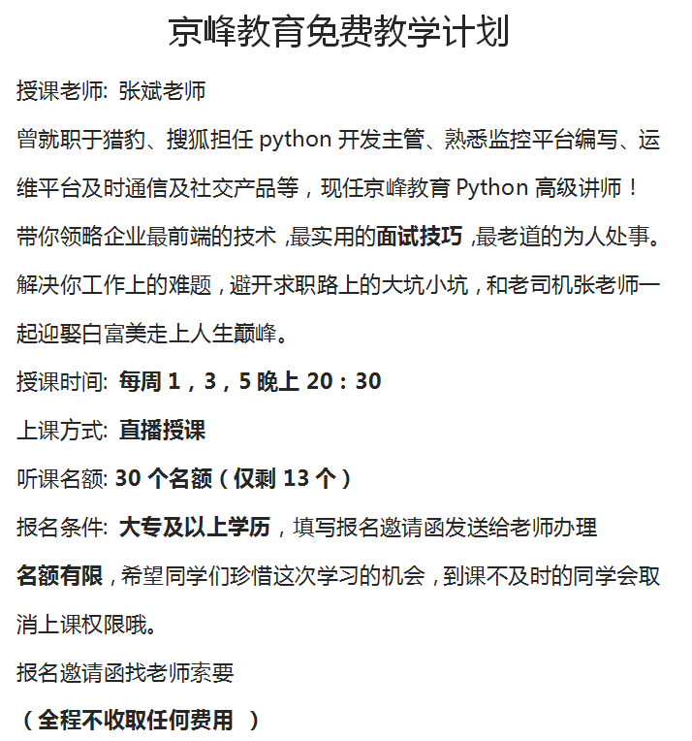

**[【Python 第1课】安装](#_Toc369245927)** [6](#_Toc369245927)

**[【Python 第2课】print](#_Toc369245928)** [7](#_Toc369245928)

**[【Python 第3课】IDE](#_Toc369245929)** [10](#_Toc369245929)

**[【Python 第4课】输入](#_Toc369245930)** [12](#_Toc369245930)

**[【Python 第5课】变量](#_Toc369245931)** [14](#_Toc369245931)

**[【Python 第6课】bool](#_Toc369245932)** [16](#_Toc369245932)

**[【Python 第7课】if](#_Toc369245933)** [19](#_Toc369245933)

**[【Python 第8课】while](#_Toc369245934)** [23](#_Toc369245934)

**[【Python 第9课】random](#_Toc369245935)** [26](#_Toc369245935)

**[【Python 第10课】 变量2](#_Toc369245936)** [28](#_Toc369245936)

**[【Python 第11课】 逻辑判断](#_Toc369245937)** [29](#_Toc369245937)

**[【Python 第12课】 for循环](#_Toc369245938)** [30](#_Toc369245938)

**[【Python 第13课】 字符串](#_Toc369245939)** [32](#_Toc369245939)

[【Python 第14课】 字符串格式化 34](#_Toc369245940)

[【Python 第15课】 循环的嵌套 35](#_Toc369245941)

[【Python 第16课】 字符串格式化2 37](#_Toc369245942)

[【Python 第17课】 类型转换 38](#_Toc369245943)

[【Python 第18课】 bool类型转换 40](#_Toc369245944)

**[【Python 第19课】 函数](#_Toc369245945)** [41](#_Toc369245945)

**[【Python 第21课】 函数的参数](#_Toc369245946)** [46](#_Toc369245946)

**[【Python 第22课】 函数应用示例](#_Toc369245947)** [47](#_Toc369245947)

**[【Python 第23课】 if, elif, else](#_Toc369245948)** [49](#_Toc369245948)

**[【Python 第24课】 if的嵌套](#_Toc369245949)** [54](#_Toc369245949)

**[【Python 第25课】 初探list](#_Toc369245950)** [56](#_Toc369245950)

**[【Python 第26课】 操作list](#_Toc369245951)** [58](#_Toc369245951)

**[【Python 第28课】 字符串的分割](#_Toc369245952)** [65](#_Toc369245952)

[【Python第29课】连接list 71](#_Toc369245953)

[【Python 第30课】 字符串的索引和切片 72](#_Toc369245954)

[【Python 第31课】 读文件 74](#_Toc369245955)

[【Python 第32课】 写文件 76](#_Toc369245956)

[【Python 第33课】 处理文件中的数据 77](#_Toc369245957)

[【Python 第34课】 break 83](#_Toc369245958)

[【Python 第35课】 continue 84](#_Toc369245963)

[【Python 第36课】 异常处理 87](#_Toc369245967)

[【Python 第37课】 字典 90](#_Toc369245972)

[【Python 第38课】 模块 93](#_Toc369245977)

[【Python 第39课】 用文件保存游戏（1） 96](#_Toc369245980)

[【Python 第40课】 用文件保存游戏（2） 98](#_Toc369245981)

[【Python 第41课】 用文件保存游戏（3） 101](#_Toc369245982)

[【Python 第42课】 函数的默认参数 105](#_Toc369245983)

[【Python 第43课】 查天气（1） 107](#_Toc369245984)

[【Python 第44课】 查天气（2） 108](#_Toc369245985)

[【Python 第45课】 查天气（3） 111](#_Toc369245986)

[【Python 第46课】 查天气（4） 113](#_Toc369245987)

[【Python 第47课】 面向对象（1） 116](#_Toc369245988)

[【Python 第48课】 面向对象（2） 117](#_Toc369245989)

[【Python 第49课】 面向对象（3） 118](#_Toc369245990)

[【Python 第50课】 面向对象（4） 120](#_Toc369245991)

[【Python 第51课】 and-or技巧 123](#_Toc369245992)

[【Python 第52课】 元组 124](#_Toc369245993)

[【Python 第53课】 数学运算 125](#_Toc369245994)

[【Python 第54课】真值表 127](#_Toc369245995)

[【Python 第55课】 正则表达式（1） 128](#_Toc369245996)

[【Python 第56课】 正则表达式（2） 130](#_Toc369245997)

[【Python 第57课】 正则表达式（3） 131](#_Toc369245998)

[【Python 第58课】 正则表达式（4） 134](#_Toc369245999)

[【Python 第59课】 正则表达式（5） 135](#_Toc369246000)

[【Python 第60课】 随机数 137](#_Toc369246001)

[python模块的常用安装方式 139](#_Toc369246002)

[正则表达式30分钟入门教程 140](#_Toc369246003)

[目录 140](#_Toc369246004)

[本文目标 141](#_Toc369246005)

[如何使用本教程 141](#_Toc369246006)

[正则表达式到底是什么东西？ 142](#_Toc369246007)

[入门 142](#_Toc369246008)

[测试正则表达式 143](#_Toc369246009)

[元字符 144](#_Toc369246010)

[字符转义 146](#_Toc369246011)

[重复 146](#_Toc369246012)

[字符类 146](#_Toc369246013)

[分枝条件 147](#_Toc369246014)

[分组 147](#_Toc369246015)

[反义 148](#_Toc369246016)

[后向引用 148](#_Toc369246017)

[零宽断言 149](#_Toc369246018)

[负向零宽断言 150](#_Toc369246019)

[注释 151](#_Toc369246020)

[贪婪与懒惰 151](#_Toc369246021)

[处理选项 152](#_Toc369246022)

[平衡组/递归匹配 152](#_Toc369246023)

[还有些什么东西没提到 154](#_Toc369246024)

[联系作者 155](#_Toc369246025)

[网上的资源及本文参考文献 155](#_Toc369246026)

[更新纪录 155](#_Toc369246027)

**【Python 第0课】Why Python？**

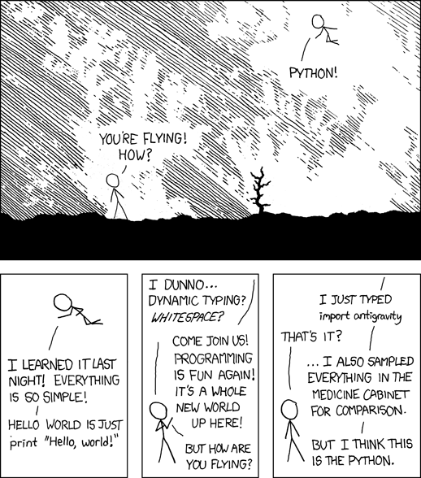  
  
  
为什么用Python作为编程入门语言？  
  
  
原因很简单。  
  
每种语言都会有它的支持者和反对者。去Google一下“why python”，你会得到很多结果，诸如应用范围广泛、开源、社区活跃、丰富的库、跨平台等等等等，也可能找到不少对它的批评，格式死板、效率低、国内用的人很少之类。不过这些优缺点的权衡都是程序员们的烦恼。作为一个想要学点编程入门的初学者来说，简单才是最重要的。当学C++的同学还在写链表，学Java的同学还在折腾运行环境的时候，学Python的你已经像上图一样飞上天了。  
  
  
当然，除了简单，还有一个重要的原因：因为我现在每天都在写Python。虽然以后可能会讲些手机编程之类（如果真的有那么一天π\_π），但目前这时候，各位也就看菜吃饭，有啥吃啥了。每天5分钟，先别计较太多。况且Python还是挺有利于形成良好编程思维的一门语言。  
  
  
推荐两本我个人比较喜欢的Python入门书籍，一本是《简明Python教程》，我自己最开始就是看着它学的，接下来也会大体参考里面的内容讲。另一本是《Head First Python》，Head First系列都是非常浅显易懂的入门类书籍，虽然我只瞄过几眼，但感觉还是不错的。

**【Python 第1课】安装**

进入Python的官方下载页面  
[http://www.python.org/download/](http://www.python.org/download/" \t "_blank)  
  
你会看到一堆下载链接。我们就选“Python 2.7.5 Windows Installer”，如果是64位系统的同学选下面那个“Python 2.7.5 Windows X86-64 Installer”。为什么不选最上面那个3.3.2的新版本？因为我在用python2.7.x，python3改了不少地方，不熟。  
  
  
下载之后，就和装其他软件一样，双击，一路Next，想换安装路径的同学可以换个位置。但不管换不换，请把这个路径复制下来，比如我的是“C：\python27\”，后面要用到它。  
  
  
安装结束还没完，我们还差最后一步：设置环境变量。这是什么东西我暂时先不解释，大家照着做就好。右键单击我的电脑（不，是你的电脑），依次点击"属性"->"高级"->"环境变量"，在“系统变量”表单中点击叫做Path的变量，然后编辑这个变量，把“;C:\Python27\”，也就是你刚才复制的安装路径，加到它的结尾。注意！要用英文分号和前面已有的内容隔开。然后点确定，点确定，再点确定。完成。  
  
  
怎么知道你已经成功安装了Python呢？这时候你需要打开命令行，或者叫命令提示符、控制台。方法是：点击开始菜单->程序->附件->命令提示符；或者直接在桌面按快捷键“Win+r”，Win键就是Ctrl和Alt旁边那个有windows图标的键，输入cmd，回车。这时候你就看到可爱的黑底白字了。  
  
  
在命令行里输入python，回车。如果看到诸如：  
Python 2.7.5 (default, May 15 2013, 22:43:36) [MSC v.1500 32 bit (Intel)] on win32  
的提示文字，恭喜你！否则，请重新检查你哪里的打开方式不对，或者直接给我留言。  
  
  
接下来，你就可以输入那句程序员最爱的  
print “Hello World”  
向Python的世界里发出第一声啼哭。

嗯。。。如果这么几步你还是被绕晕了，没关系，我还留了一手：打开你的浏览器，Google一下“python online”，点击第一条结果“Execute Python Script Online”；或者直接打开compileonline.com，找到Python点进去。  
[http://www.compileonline.com/execute\_python\_online.php](http://www.compileonline.com/execute_python_online.php" \t "_blank)  
这是一个在线的python运行环境，你可以在这里练习，无需任何下载安装配置。左边页面是写代码的地方，点击左上角的“Execute Sctipt”，就可以在右边页面看到输出结果。  
  
  
那Mac的同学怎么办？Mac上叫“终端”，英文版叫Terminal，可以在“应用程序”里找到，也可以直接在你的Mac上搜索“终端”或者“Terminal”找到。打开之后输入“python”，回车，就可以进入python了。  
  
  
好了，今天就这么多，快去试试你的python，输出一行“Hello World”吧。完成的同学可以截个屏发给我。欢迎各种建议、讨论和闲聊，当然更欢迎你把这里分享给更多的朋友。

我今天发现昨天提供的compileonline.com网站有时候会很慢，甚至无法正常运行，于是我又找了一个：  
[http://www.pythonfiddle.com](http://www.pythonfiddle.com/" \t "_blank)  
似乎要快一点，不过好像只能在电脑上的浏览器打开。另外就是，昨天忘了给Mac的同学们说一下怎么打开命令行。Mac上叫做“终端”或者“Terminal”，可以在“应用程序”里找到，也可以直接在“spotlight”里直接输入“Terminal”打开。打开后就可以通过“python”命令进入开发环境了。

**[【Python 第2课】print](http://tieba.baidu.com/p/2357677379" \l "frs_nav)**

print，中文意思是打印，在python里它不是往纸上打印，而是打印在命令行，或者叫终端、控制台里面。print是python里很基本很常见的一个操作，它的操作对象是一个字符串（什么是字符串，此处按住不表，且待日后慢慢道来）。基本格式是： print 你要打印的东西或者 print(你要打印的东西)这里一定要英文字符的括号，所有程序中出现的符号都必须是英文字符，注意别被你的输入法坑了。  
  
各位同学可以在自己的python环境中试着输出以下内容（这里是命令行下的效果，使用在线编辑器或者IDE的同学，只需要输入“>>>”后面的内容就可以了）：  
  
>>> print "hello"  
hello  
>>> print 'world'  
world  
>>> print 1  
1  
>>> print 3.14  
3.14  
>>> print 3e30  
3e+30  
>>> print 1 + 2 \* 3  
7  
>>> print 2 > 5  
False  
  
直接在print后面加一段文字来输出的话，需要给文字加上双引号或者单引号。大家发现，print除了打印文字之外，还能输出各种数字、运算结果、比较结果等。你们试着自己print一些别的东西，看看哪些能成功，哪些会失败，有兴趣的话再猜一猜失败的原因。  
  
其实在python命令行下，print是可以省略的，默认就会输出每一次命令的结果。就像这样：  
>>> 'Your YiDa!'  
'Your YiDa!'  
>>> 2+13+250  
265  
>>> 5<50  
True  
  
今天内容就这么多。没听出个所以然？没关系，只要成功print出来结果就可以，我们以后还有很多时间来讨论其中的细节。

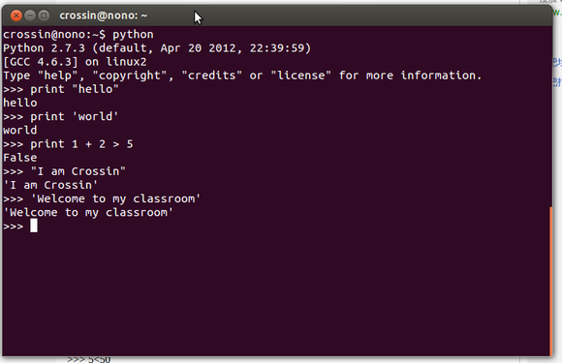

这个短期目标就是一个很简单很弱智的小游戏：  
  
  
COM: Guess what I think?  
5  
COM: Your answer is too small.  
12  
COM: Your answer is too large.  
9  
COM: Your answer is too small.  
10  
COM: BINGO!!!  
  
  
解释一下：首先电脑会在心中掐指一算，默念一个数字，然后叫你猜。你猜了个答案，电脑会厚道地告诉你大了还是小了，直到最终被你果断猜中。  
  
  
这是我十几年前刚接触编程时候写的第一个程序，当时家里没有电脑，在纸上琢磨了很久之后，熬到第二个星期的电脑课才在学校的486上run起来。后来我还写过一个windows下的窗口版本。现在就让它也成为你们第一个完整的程序吧。照我们每天5分钟的进度，初步估计半个月后大约能完成了。

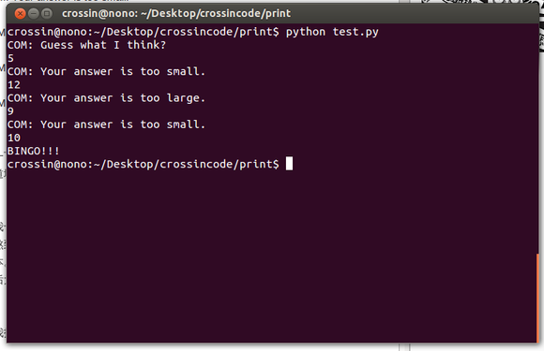

**[【Python 第3课】IDE](http://tieba.baidu.com/p/2357722675" \l "frs_nav)**

打个不恰当的比方，如果说写代码是制作一件工艺品，那IDE就是机床。再打个不恰当的比方，PS就是图片的IDE，Word就是doc文档的IDE，PowerPoint就是ppt文件的IDE。python也有自己的IDE，而且还有很多。  
  
  
python自带了一款IDE，叫做IDLE。先说Windows，Windows上安装了之后，可以在“开始菜单”->“程序”->“Python 2.7”里找到它。打开后之后很像我们之前用过的命令行。没错，它就是的，在里面print一下试试。不知之前用命令行的同学有没有注意到，命令行输一行命令就会返回结果，而且之前print了那么多，关掉之后也不知道到哪里去了。所以它没法满足我们编写弱智小游戏的大计划。我们需要用新的方法！  
  
  
点击窗口上方菜单栏的“File”->“New Window”，会打一个长得很像的新窗口，但里面什么也没有。这是一个文本编辑器，在这里面就可以写我们的python程序了。继续print几行，这次可以多print一点：  
  
  
print 'Hello'  
print 'IDE'  
print 'Here I am.'  
  
  
现在是，见证奇迹的时刻！点击“Run”->“Run Module”，或者直接按快捷键F5。会提示你保存刚才文件，随便取个名字，比如“lesson3.py”。（.py是python代码文件的类型，虽然不指定.py也是可以的，但建议还按规范来）保存完毕后，之前那个控制台窗口里就会一次性输出你要的结果。  
  
  
以后想再次编辑或运行刚才的代码，只要在IDLE里选择“File”->“Open...”，打开刚才保存的.py文件就可以了。

Mac上的IDLE是预装好了，在“终端”里输入“IDLE”就可以启动，使用方法同Windows。也可以在文件夹/usr/bin里可以找到IDLE。如果是重新下载安装了python，似乎是可以在“应用程序”里找到IDLE的，Mac的同学可以验证下。  
  
  
另外，Windows下有一个第三方的免费IDE，叫PyScripter，把文件目录、文本编辑器、命令行都整合到了一起，还增加了很多辅助功能。有兴趣的同学也可以去找来试试看。地址：  
[http://code.google.com/p/pyscripter/](http://code.google.com/p/pyscripter/" \t "_blank)  
用起来应该比IDLE方便，但有一点要注意，它的安装位置和.py文件的保存位置都不要有中文，不然可能会有问题。  
  
  
今天的内容有点长。配置开发环境这种事最麻烦了，大家耐心一点，毕竟一次投入，长期受益。以后我们的课程都会在IDE中进行，基本不再往命令行里直接敲代码了。  
  
  
最后说下，有很多python程序员都不使用任何IDE。至于原因嘛，可能就像优秀的手工艺人是不会用机床来加工艺术品的吧。

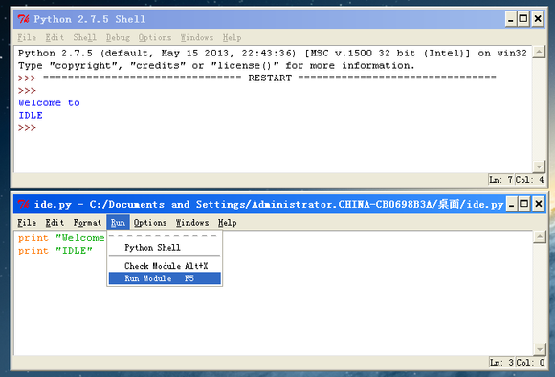

**[【Python 第4课】输入](http://tieba.baidu.com/p/2359667111" \l "frs_nav)**

前print了那么多，都是程序在向屏幕“输出”。那有来得有往，有借得有还，有吃。。。咳咳！那啥，我们得有向程序“输入”信息的办法，才能和程序对话，进行所谓的“人机交互”。  
  
python有一个接收命令行下输入的方法：  
input()  
注意，和print不同的是，这次我们必须得加上()了，而且得是英文字符的括号。

好了，终于可以搬出那个弱智小游戏了，耶！游戏里我们需要跟程序一问一答，所以我们先把话给说上。  
  
  
打开我们的python编辑器，不管是IDLE，在线编辑器，还是其他的IDE。在代码编辑器中输入下面几句代码：  
  
  
print "Who do you think I am?"  
input()  
print "Oh, yes!"  
  
  
然后，Run！（Forrest Run！）你会在命令行中看到，程序输出了第一句之后就停住了，这是input在等待你的输入。  
  
  
输入你的回答，回车。你会看到程序的回答。注意！引号！！又是引号！！！和print一样，如果你输的是一串文字，要用引号''或者""引起来，如果是数字则不用。  
  
  
（插一句，python还有一个输入的方法：raw\_input()，它把所有的输入都直接当作一串字符，于是就可以不用加引号，有兴趣的同学可以试一试，体会一下两者的不同。关于这个令人纠结的引号，我们以后会再讨论它。）  
  
  
看上去不错哦，似乎就这么对上话了。是不是觉得离小游戏的完成迈进了一大步？可是大家发现没有，即使你说"Idiot！"，程序仍然会淡定地回答"Oh, yes!"因为它左耳进右耳出，根本就没听进去我们到底说了啥。那怎么才能让它认真听话呢？啪！且听下回分解。

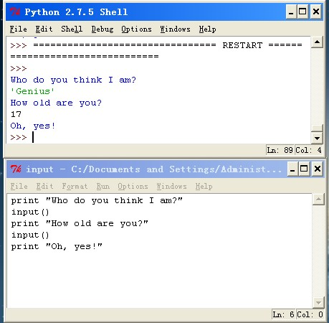

回顾一下我们之前几节课。我们到现在一共提到了三种可以运行print的方式：  
  
1. 命令行，包括Win下的控制台（CMD）和Mac下的终端（Terminal）。  
它可以帮我们确认自己电脑上的python是不是正常。但是这种方法很难帮我们实现写一个完整小程序的目标。  
  
2. IDE，包括python自带的IDLE和其他第三方的IDE。  
不知道大家是不是都顺利搞定，并且能顺利保存并打开py文件了呢？以后我们课程里的内容，你都可以在这里面进行。  
  
3. 在线编辑器，compileonline或者pythonfiddle。  
他们同样包括代码编辑器（写代码的地方）和控制台（输出结果的地方）两部分。所以我们在本地IDE里的操作都可以在其中实现。只不过保存文件会有些复杂，compileonline是点击download files打包下载，pythonfiddle需要注册一下。当然，你也可以直接把你写好的代码复制下来，保存在本地，下次再粘贴上去接着写。

**[【Python 第5课】变量](http://tieba.baidu.com/p/2361127555" \l "frs_nav)**

昨天说到，需要让程序理解我们输入的东西。那首先，就需要有东西把我们输入的内容记录下来，好为接下来的操作做准备。Python之神说，要有变量！于是就有了变量。  
  
  
变量，望文生义，就是变化的量。python里创建一个变量的方法很简单，给它起个名字，然后给它一个值。举起几个栗子:  
  
  
name = 'Crossin'  
myVar = 123  
price = 5.99  
visible = True  
  
  
“=”的作用是把右边的值赋予给左边的变量。

这里说一下另外一个概念，叫做“数据类型”，上面4颗栗子分别代表了python中较常见的四种基本类型：  
  
  
  
  
字符串 - 表示一串字符，需要用''或""引起来  
  
整数  
  
浮点数 - 就是小数  
  
bool（布尔） - 这个比较特殊，是用来表示逻辑“是”“非”的一种类型，它只有两个值，True和False。（注意这里没有引号，有了引号就变成字符串了）  
  
  
再次用到我们熟悉的print。这次，我们升级了，要用print输出一个“变量”：  
  
  
name = 'Crossin'  
print name  
  
  
看到结果了吗？没有输出“name”，也没有报错，而是输出了“Crossin”。现在是不是能想明白一些，为什么之前print一段文字没加引号就会报错，而print一个数字就没有问题呢？  
  
  
它叫变量，那就是能变的。所以在一次“赋值”操作之后，还可以继续给它赋予新的值，而且可以是不同类型的值。  
  
  
a = 123  
print a  
a = 'hi'  
print a  
  
  
“=”的右边还可以更复杂一点，比如是一个计算出的值:  
  
  
value = 3 \* 4  
print value  
value = 2 < 5  
print value  
  
  
甚至，也可以是input():  
  
  
name = input()  
print name

于是，我们又可以进化一下我们的小游戏了。把上次写的内容稍微改一下，加上变量：   
  
print "Who do you think I am?"  
you = input()  
print "Oh, yes! I am a"  
print you  
  
看来程序已经知道我们的输入了。接下来，就要让它学会对不同的答案做出判断。这个我们留到下次再说。  
  
今天是周五。我觉得吧，到周末了，大家应该远离一下电脑，多陪陪家人朋友，吃吃饭，出去走走。祝大家周末愉快！

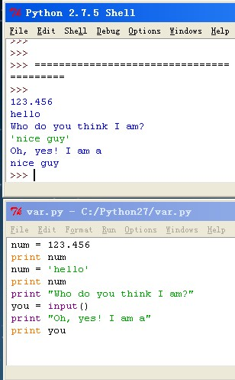

**[【Python 第6课】bool](http://tieba.baidu.com/p/2364057742" \l "frs_nav)**

昨天说到了python中的几个基本类型，字符串、整数、浮点数都还算好理解，关于剩下的那个bool（布尔值）我要稍微多说几句。  
  
  
逻辑判断在编程中是非常重要的。大量的复杂程序在根本上都是建立在“真”与“假”的基本逻辑之上。而bool所表示的就是这种最单纯最本质的True / Flase，真与假，是与非。

来看下面的例子：   
  
  
a = 1 < 3  
print a  
b = 1  
c = 3  
print b > c  
  
  
通过用“>”“<”来比较两个数值，我们就得到了一个bool值。这个bool值的真假取决于比较的结果。  
  
  
“>”“<”在编程语言中被成为逻辑运算符，常用的逻辑运算符包括：  
  
  
>：大于  
<：小于  
>=：大于等于  
<=：小于等于  
==：等于。比较两个值是否相等。之所以用两个等号，是为了和变量赋值区分开来。  
!=：不等与  
not：逻辑“非”。如果x为True，则not x为False  
and：逻辑“与”。如果x为True，且y为True，则x and y为True  
or：逻辑“或”。如果x、y中至少有一个为True，则x or y为True  
  
  
关于bool值和逻辑运算其实远不止这些，但现在我们暂时不去考虑那么多，以免被绕得找不到北。最基本的大于、小于、等于已经够我们先用一用的了。

试试把bool加到我们的小游戏里：  
  
  
num = 10  
print 'Guess what I think?'  
answer = input()  
  
  
result = answer<num  
print 'too small?'  
print result  
  
  
result = answer>num  
print 'too big?'  
print result  
  
  
result = answer==num  
print 'equal?'  
print result  
  
  
代码比之前稍微多了一点，解释一下。  
第一段代码：先创建一个值为10的变量num，输出一句提示，然后再输入一个值给变量answer。  
第二段代码：计算answer<num的结果，记录在result里，输出提示，再输出结果。  
第三段、第四段都与第二段类似，只是比较的内容不一样。  
  
  
看看结果是不是跟你预期的一致？虽然看上去还是有点傻，但是离目标又进了一步。  
  
  
现在数数你手上的工具：输入、输出，用来记录数值的变量，还有可以比较数值大小的逻辑运算。用它们在你的python里折腾一番吧。

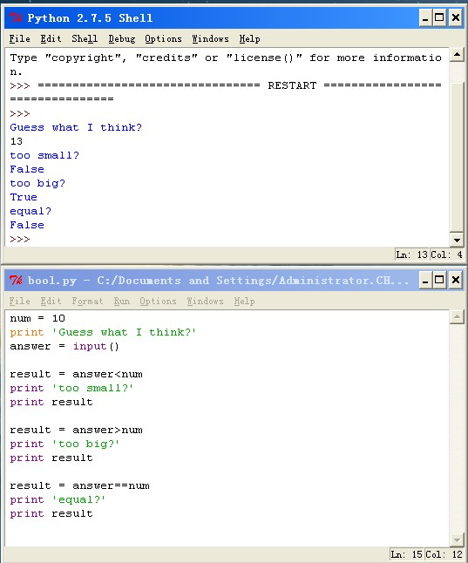

**[【Python 第7课】if](http://tieba.baidu.com/p/2368780419" \l "frs_nav)**

继续上次的程序。我们已经能让判断我们输入的值了，但这程序还是有点呆，不过怎样都要把话说三遍。因为到目前为止，我们的程序都是按照顺序从上到下一行接一行地执行。有同学发来问题了：怎么能让它根据我们输入的结果来选择执行呢？答案就是 – if

来看一张图（纯手绘，渣画质）  
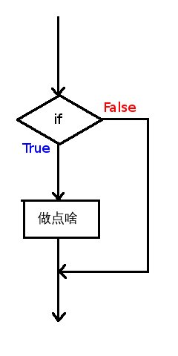  
  
解释一下，程序顺序往下执行遇到if语句的时候，会去判断它所带条件的真假。  
  
“如果”为True，就会去执行接下来的内容。“如果”为False，就跳过。  
  
  
语法为：  
  
if 条件:  
选择执行的语句  
  
特别说明：条件后面的冒号不能少，同样必须是英文字符。  
特别特别说明：if内部的语句需要有一个统一的缩进，一般用4个空格。python用这种方法替代了其他很多编程语言中的{}。你也可以选择1/2/3...个空格或者按一下tab键，但必须整个文件中都统一起来。千万不可以tab和空格混用，不然就会出现各种莫名其妙的错误。所以建议都直接用4个空格。  
  
  
上栗子：  
  
  
thisIsLove = input()  
if thisIsLove:  
print "再转身就该勇敢留下来"  
  
  
试试看？输入True，就会得到回答。输入False，什么也没有。（如果你那里输出中文有问题，请自行改成英文）

所以，我们的游戏可以这样改写：  
  
  
num = 10  
print 'Guess what I think?'  
answer = input()  
if answer<num:  
print 'too small!'  
  
if answer>num:  
print 'too big!'  
if answer==num:  
print 'BINGO!'  
  
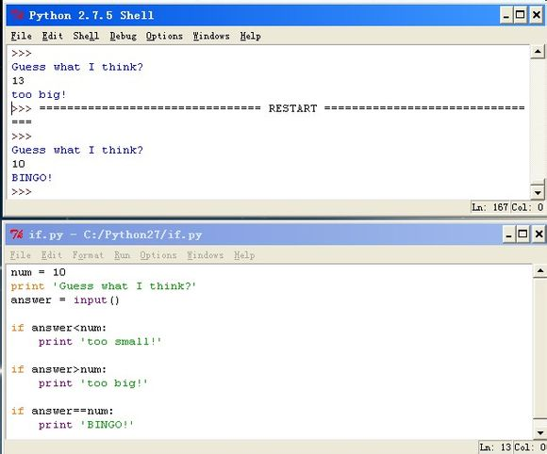  
  
if在编程语言中被称为“控制流语句”，用来控制程序的执行顺序。还有其他的控制流语句，后面我们会用到。

重新发一下代码  
  
thisIsLove = input()  
if thisIsLove:  
　print "再转身就该勇敢留下来"  
  
========  
  
num = 10  
print 'Guess what I think?'  
answer = input()  
if answer<num:  
　print 'too small!'  
if answer>num:  
　print 'too big!'  
if answer==num:  
　print 'BINGO!'

**[【Python 第8课】while](http://tieba.baidu.com/p/2370780638" \l "frs_nav)**

先介绍一个新东西：注释。  
python里，以“#”开头的文字都不会被认为是可执行的代码。  
　print “hello world”  
和  
　print "hello world" #输出一行字  
是同样的效果。但后者可以帮助开发者更好地理解代码。  
  
在接下来的课程中，我会经常用注释来解释代码。

用if改进完我们的小游戏后，功能已经基本实现了。很多同学做完后纷纷表示，每次只能猜一次，完了之后又得重新run，感觉好麻烦。能不能有办法让玩家一直猜，直到猜中为止？答案很显然，如果这种小问题都解决不了，那python可就弱爆了。  
  
  
最简单的解决方法就是while。  
  
  
同if一样，while也是一种控制流语句，另外它也被称作循环语句。继续来看渣画质手绘流程图：

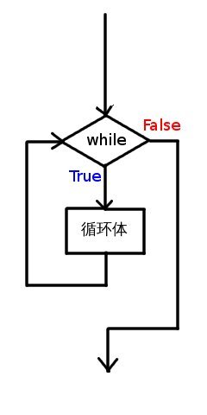

程序执行到while处，“当”条件为True时，就去执行while内部的代码，“当”条件为False时，就跳过。  
  
语法为：  
  
while 条件:  
　循环执行的语句  
  
  
同if一样，注意冒号，注意缩进。  
  
  
今天的栗子：  
  
  
a = 1 #先a设为1  
while a != 0: #a不等于0就一直做  
　print "please input"  
　a = input()  
print "over"  
  
想想怎么用while改进小游戏？有多种写法，大家自己思考下，我不多做说明了。下图给出一种方法。

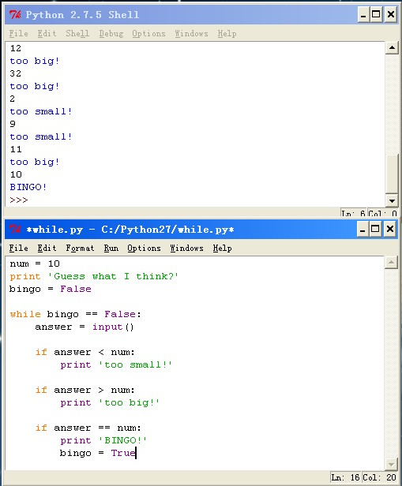

注意，这里出现了两层缩进，要保持每层缩进的空格数相同。

到此为止，小游戏已经基本成型了。不过好像还差一点：每次自己都知道答案，这玩起来有神马意思。  
明天来讲，怎么让你不知道电脑的答案。

**[【Python 第9课】random](http://tieba.baidu.com/p/2373156283" \l "frs_nav)**

之前我们用了很多次的print和input方法，它们的作用是实现控制台的输入和输出。除此之外，python还提供了很多模块，用来实现各种常见的功能，比如时间处理、科学计算、网络请求、随机数等等等等。今天我就来说说，如何用python自带的随机数模块，给我们的小游戏增加不确定性。

引入模块的方法：  
  
  
from 模块名 import 方法名  
  
  
看不懂没关系，这东西以后我们会反复用到。今天你只要记住，你想要产生一个随机的整数，就在程序的最开头写上：  
  
  
from random import randint  
  
  
之后你就可以用randint来产生随机数了。  
  
  
还记得input后面的()吗，我们使用randint的时候后面也要有()。而且，还要在括号中提供两个数字，先后分别是产生随机整数范围的下限和上限。例如：  
  
  
randint(5, 10)  
  
  
这样将会产生一个5到10之间（包括5和10）的随机整数。  
  
  
放到我们的小游戏里，用  
answer = randint(1, 100)  
替代  
answer = 10  
  
  
程序在运行时候，会产生一个1到100的随机整数，存在answer里，我们也不知道是多少，真的全靠猜了。

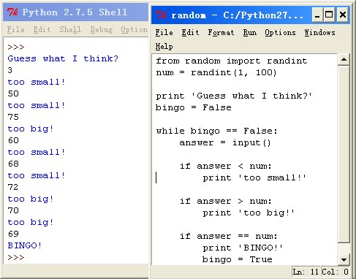

好了，觉得还有点意思么？我们终于一步步把这个弱智小游戏给做出来了，有没有一丁点的成就感呢？  
  
  
如果你对其中的某些细节还不是很理解，恭喜你，你已经开始入门了。相信你会带着一颗追求真相的心，在编程这条路上不断走下去。  
  
  
我们的课程，也才刚刚开始。

**[【Python 第10课】 变量2](http://tieba.baidu.com/p/2375898020" \l "frs_nav)**

变量这东西，我们已经用过。有了变量，就可以存储和计算数据。今天来讲点变量的细节。  
  
  
#==== 变量命名规则 ====#  
变量名不是你想起就能起的：  
  
  
第一个字符必须是字母或者下划线“\_”  
  
剩下的部分可以是字母、下划线“\_”或数字（0-9）  
  
变量名称是对大小写敏感的，myname和myName不是同一个变量。  
几个有效的栗子：  
i  
\_\_my\_name  
name\_23  
a1b2\_c3  
  
  
几个坏掉的栗子（想一下为什么不对）：  
2things  
this is spaced out  
my-name

#==== 变量的运算 ====#  
  
  
我们前面有用到变量来存储数据： num = 10  
answer = input()  
  
  
也有用到变量来比较大小： answer < num  
  
  
除此之外，变量还可以进行数学运算： a = 5 b = a + 3 c = a + b  
  
  
python中运算的顺序是，先把“=”右边的结果算出了，再赋值给左边的变量。下面这个例子： a = 5 a = a + 3 print a  
你会看到，输出了8，因为先计算出了右边的值为8，再把8赋给左边的a。  
通过这种方法，可以实现累加求和的效果。它还有个简化的写法：  
a += 3这个和a = a + 3是一样的。

于是，利用变量、循环、累加，可以写一个程序，来完成传说中高斯大牛在小时候做过的题：1+2+3+...+100=?从1加到100等于多少？  
  
  
提示：你可以用一个变量记录现在加到几了，再用一个变量记录加出来的结果，通过while来判断是不是加到100了。

**[【Python 第11课】 逻辑判断](http://tieba.baidu.com/p/2379718544" \l "frs_nav)**

之前粗略地提到bool类型的变量，又说到if和while的判断条件。有些同学反馈说没怎么理解，为什么一会儿是bingo=False，一会又是bingo==False，一会儿是while在条件为True的时候执行，一会儿又是while在bingo==False的时候执行。别急，你听我说。

首先，要理解，一个逻辑表达式，其实最终是代表了一个bool类型的结果，比如：  
  
1 < 3  
这个就像当于是一个True的值  
  
2 == 3  
这个就是False  
  
  
把它们作为判断条件放到if或者while的后面，就是根据他们的值来决定要不要执行。  
  
  
同样的栗子再来几颗：  
  
a = 1print a>3 #Falseprint a==2-1 #Trueb = 3  
print a+b==2+2 #True  
  
  
比较容易搞混的，是bool变量的值和一个逻辑表达式的值，比如：  
  
a = Falseprint a #False  
print a==False #True  
  
  
虽然a本身的值是False，但是a==False这个表达式的值是True。（说人话！）“a”是错的，但“a是错的”这句话是对的。

回到上面那几个概念：  
  
bingo=False  
把bingo设为一个值为False的变量  
  
bingo==False  
判断bingo的值是不是False，如果是，那么这句话就是True  
  
  
while在判断条件条件为True时执行循环，所以当bingo==False时，条件为True，循环是要执行的。  
  
  
晕了没？谁刚学谁都晕。不晕的属于骨骼惊奇百年一遇的编程奇才，还不赶紧转行做程序员！  
  
  
逻辑这东西是初学编程的一大坑，我们后面还要在这个坑里挣扎很久。

留个习题：a = True  
b = not a #不记得not请回复6想想下面这些逻辑运算的结果，然后用print看看你想的对不对：bnot ba == ba != ba and ba or b1<2 and b==True

**[【Python 第12课】 for循环](http://tieba.baidu.com/p/2383950752" \l "frs_nav)**

大家对while循环已经有点熟悉了吧？今天我们来讲另一种循环语句：  
  
  
for ... in ...

同while一样，for循环可以用来重复做一件事情。在某些场景下，它比while更好用。  
比如之前的一道习题：输出1到100（回复903可看详细内容）。  
我们用while来做，需要有一个值来记录已经做了多少次，还需要在while后面判断是不是到了100。  
如果用for循环，则可以这么写：  
  
  
for i in range(1, 101):  
　print i  
  
解释一下，range(1, 101)表示从1开始，到101为止（不包括101），取其中所有的整数。for i in range(1, 101)就是说，把这些数，依次赋值给变量i。相当于一个一个循环过去，第一次i = 1，第二次i = 2，……，直到i = 100。当i = 101时跳出循环。所以，当你需要一个循环10次的循环，你就只需要写：  
  
  
for i in range(1, 11)  
  
  
或者  
  
  
for i in range(0, 10)  
  
区别在于前者i是从1到10，后者i是从0到9。当然，你也可以不用i这个变量名。  
比如一个循环n次的循环：  
  
  
for count in range(0, n)

for循环的本质是对一个序列中的元素进行递归。什么是序列，以后再说。先记住这个最简单的形式：  
  
  
for i in range(a, b)  
  
  
从a循环至b-1  
  
  
现在，你可以用for循环来改写习题903,904,905,906了。

**[【Python 第13课】 字符串](http://tieba.baidu.com/p/2392460792" \l "frs_nav)**

字符串就是一组字符的序列（序列！又见序列！还记得我说过，range就是产生一组整数序列。今天仍然不去细说它。），它一向是编程中的常见问题。之前我们用过它，以后我们还要不停地用它。

python中最常用的字符串表示方式是单引号（‘’）和双引号（""）。我还是要再说：一定得是英文字符！  
  
'string'和“string”的效果是一样的。  
  
  
可以直接输出一个字符串print ‘good’  
  
  
也可以用一个变量来保存字符串，然后输出str = ‘bad’print str  
  
  
如果你想表示一段带有英文单引号或者双引号的文字，那么表示这个字符串的引号就要与内容区别开。  
  
  
内容带有单引号，就用双引号表示"It's good"  
反之亦然  
‘You are a "BAD" man’

python中还有一种表示字符串的方法：三个引号（‘’‘）或者（"""）  
  
  
在三个引号中，你可以方便地使用单引号和双引号，并且可以直接换行  
'''  
"What's your name?" I asked.  
"I'm Han Meimei."  
'''

还有一种在字符串中表示引号的方法，就是用\，可以不受引号的限制  
  
  
\'表示单引号，\"表示双引号  
‘I\'m a \"good\" teacher’  
  
  
\被称作转译字符，除了用来表示引号，还有比如用  
\\表示字符串中的\  
\n表示字符串中的换行  
  
  
\还有个用处，就是用来在代码中换行，而不影响输出的结果：  
"this is the\  
same line"  
  
  
这个字符串仍然只有一行，和  
"this is thesame line"  
是一样的，只是在代码中换了行。当你要写一行很长的代码时，这个会派上用场。

作业时间】用print输出以下文字：  
  
  
1.  
He said, "I'm yours!"  
  
  
2.  
\\\_v\_//  
  
  
3.  
Stay hungry,  
stay foolish.  
-- Steve Jobs  
  
  
4.  
\*  
\*\*\*  
\*\*\*\*\*  
\*\*\*  
\*

# [【Python 第14课】 字符串格式化](http://tieba.baidu.com/p/2394427311" \l "frs_nav)

我们在输出字符串的时候，如果想对输出的内容进行一些整理，比如把几段字符拼接起来，或者把一段字符插入到另一段字符中间，就需要用到字符串的格式化输出。

先从简单的开始，如果你想把两段字符连起来输出  
str1 = 'good'  
str2 = 'bye'  
  
你可以  
print str1 + str2  
  
  
或者还可以把字符变量一个字符串相加  
print 'very' + str1  
print str1 + ' and ' + str2

但如果你想要把一个数字加到文字后面输出，比如这样  
num = 18  
print 'My age is' + num  
程序就会报错。因为字符和数字不能直接用+相加。  
  
  
一种解决方法是，用str()把数字转换成字符串  
print 'My age is' + str(18)  
或  
num = 18  
print 'My age is' + str(num)

还有一种方法，就是用%对字符串进行格式化  
num = 18  
print 'My age is %d' % num  
输出的时候，%d会被%后面的值替换。输出  
My age is 18  
  
  
这里，%d只能用来替换整数。如果你想格式化的数值是小数，要用%f  
print ‘Price is %f’ % 4.99  
输出  
Price is 4.990000  
  
  
如果你想保留两位小数，需要在f前面加上条件：%.2f  
print ‘Price is %.2f’ % 4.99  
输出  
Price is 4.99

另外，可以用%s来替换一段字符串  
name = 'Crossin'  
print '%s is a good teacher.' % name  
输出  
Crossin is a good teacher.  
  
  
或者  
print 'Today is %s.' % 'Friday'   
输出  
Today is Friday.  
  
  
注意区分：有引号的表示一段字符，没有引号的就是一个变量，这个变量可能是字符，也可能是数字，但一定要和%所表示的格式相一致。

现在，试试看用字符串格式化改进一下之前你写的小游戏。比如你输了一个数字72，程序会回答你  
72 is too small.  
或者  
Bingo, 72 is the right answer!

# [【Python 第15课】 循环的嵌套](http://tieba.baidu.com/p/2396398980" \l "frs_nav)

设想一样，如果我们要输出5个\*，用for循环要这么写  
for i in range(0, 5):  
　print '\*'  
  
如果想让这5个\*在同一行，就在print语句后面加上逗号  
for i in range(0, 5):  
　print '\*',

但如果我想要这样一个图形，怎么办？  
\* \* \* \* \*  
\* \* \* \* \*  
\* \* \* \* \*  
\* \* \* \* \*  
\* \* \* \* \*  
  
  
当然，你可以循环5次，每次输出一行“\* \* \* \* \*”。那如果再进一步，这样呢？  
\*  
\*\*  
\*\*\*  
\*\*\*\*  
\*\*\*\*\*

除了你自己动手打好一个多行字符串外，也可以让程序帮我们解决这种问题，我们需要的是两个嵌套在一起的循环：  
for i in range(0, 5):  
　for j in range(0, 5):  
　　print i, j  
  
  
第二个for循环在第一个for循环的内部，表示每一次外层的循环中，都要进行一遍内层的循环。  
看一下输出的结果：  
0 0  
0 1  
0 2  
0 3  
0 4  
1 0  
...  
4 4  
内层循环中的print语句一共被执行了25次。  
i从0到4循环了5次。对应于每一个i的值，j又做了从0到4五次循环。所以5\*5一共25次。

所以如果要输出一个5\*5的方阵图案，我们可以  
for i in range(0, 5):  
　for j in range(0, 5):  
　　print '\*',  
　print  
  
  
注意：第二个print的缩进和内层的for是一样的，这表明它是外层for循环中的语句，每次i的循环中，它会执行一次。  
print后面没有写任何东西，是起到换行的作用，这样，每输出5个\*，就会换行。

要输出第二个三角图案时，我们需要根据当前外层循环的序数，设置内层循环应当执行的次数。  
for i in range(0, 5):  
　for j in range(0, i+1):  
　　print '\*',  
　print  
  
内层的j每次从0到i+1进行循环。  
这样，当第一次i=0时，j就是range(0,1)，只输出1个\*。  
而当最后一次i=4时，j就是range(0,5)，输出5个\*。

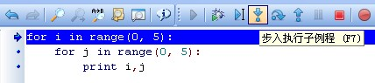

最后顺便说下，如果有同学用的是PyScripter，或者其他第三方IDE，可以通过debug中的step，查看程序是怎样一行一行运行的。IDLE在这方面做得不太好，虽然也可以步进调试，但是很麻烦且不直观，所以就不推荐去用了。

# [【Python 第16课】 字符串格式化2](http://tieba.baidu.com/p/2400304353" \l "frs_nav)

之前我们说到，可以用%来构造一个字符串，比如  
print '%s is easy to learn' % 'Python'  
  
  
有时候，仅仅代入一个值不能满足我们构造字符串的需要。假设你现在有一组学生成绩的数据，你要输出这些数据。在一行中，既要输出学生的姓名，又要输出他的成绩。例如  
Mike‘s score is 87.  
Lily‘s score is 95.  
  
  
  
在python中，你可以这样实现：  
print "%s's score is %d" % ('Mike', 87)  
  
或者  
  
name = ‘Lily’  
score = 95  
print "%s's score is %d" % (name, score)  
  
  
  
无论你有多少个值需要代入字符串中进行格式化，只需要在字符串中的合适位置用对应格式的%表示，然后在后面的括号中按顺序提供代入的值就可以了。占位的%和括号中的值在数量上必须相等，类型也要匹配。  
  
  
('Mike', 87)这种用()表示的一组数据在python中被称为元组（tuple），是python的一种基本数据结构，以后我们还会用到。

# [【Python 第17课】 类型转换](http://tieba.baidu.com/p/2402452909" \l "frs_nav)

python的几种最基本的数据类型，我们已经见过：  
  
  
字符串  
整数  
小数 （浮点数）  
bool类型  
  
  
python在定义一个变量时不需要给它限定类型。变量会根据赋给它的值，自动决定它的类型。你也可以在程序中，改变它的值，于是也就改变了它的类型。例如  
  
  
a = 1  
print a  
a = 'hello'  
print a  
a = True  
print a  
  
  
变量a先后成为了整数、字符串、bool类型。

虽然类型可以随意改变，但当你对一个特定类型的变量进行操作时，如果这个操作与它的数据类型不匹配，就会产生错误。比如以下几行代码  
  
  
print ‘Hello’+1  
print ‘hello%d’ % '123'  
  
  
程序运行时会报错。因为第一句里，字符串和整数不能相加；第二句里，%d需要的是一个整数，而'123'是字符串。  
  
  
这种情况下，python提供了一些方法对数值进行类型转换：  
  
  
int(x) #把x转换成整数  
float(x) #把x转换成浮点数  
str(x) #把x转换成字符串  
bool(x) #把x转换成bool值  
  
  
上述两个例子就可以写成：  
  
  
print ‘Hello’+str(1)  
print ‘hello%d’ % int('123')

以下等式的结果均为真：  
  
  
int('123') == 123  
float('3.3') == 3.3  
str(111) == '111'  
bool(0) == False  
  
  
并不是所有的值都能做类型转换，比如int('abc')同样会报错，python没办法把它转成一个整数。

另外关于bool类型的转换，我们会专门再详细说明。大家可以先试试以下结果的值，自己摸索一下转换成bool类型的规律：  
  
  
bool(-123)  
bool(0)  
bool('abc')  
bool('False')  
bool('')

# [【Python 第18课】 bool类型转换](http://tieba.baidu.com/p/2404155279" \l "frs_nav)

昨天最后留的几句关于bool类型的转换，其中有一行：  
bool('False')  
print一下结果，会发现是True。这是什么原因？

因为在python中，以下数值会被认为是False：  
为0的数字，包括0，0.0  
空字符串，包括''，""  
表示空值的None  
空集合，包括()，[]，{}  
其他的值都认为是True。  
  
  
None是python中的一个特殊值，表示什么都没有，它和0、空字符、False、空集合都不一样。关于集合，我们后面的课程再说。  
  
  
所以，‘False’是一个不为空的字符串，当被转换成bool类型之后，就得到True。  
同样bool(' ')的结果是True，一个空格也不能算作空字符串。  
bool('')才是False。

在if、while等条件判断语句里，判断条件会自动进行一次bool的转换。比如  
a = '123'  
if a:  
　print 'this is not a blank string'  
  
这在编程中是很常见的一种写法。效果等同于  
if bool(a)  
或者  
if a != ''

**【Python 第19课】 函数**

数学上的函数，是指给定一个输入，就会有唯一输出的一种对应关系。编程语言里的函数跟这个意思差不多，但也有不同。函数就是一块语句，这块语句有个名字，你可以在需要时反复地使用这块语句。它有可能需要输入，有可能会返回输出。

举一个现实中的场景：我们去餐厅吃饭，跟服务员点了菜，过了一会儿，服务员把做好的菜端上来。餐厅的厨房就可以看作是一个函数，我们点的菜单，就是给这个函数的参数；厨师在厨房里做菜的过程就是这个函数的执行过程；做好的菜是返回结果，返回到我们的餐桌上。

我们之前已经用到过python里内建的函数，比如input和range。

以range(1,10)为例，range是这个函数的名称，后面括号里的1和10是range需要的参数。它有返回结果，就是一个从1到9的序列。

再来看input()，括号里面没有，表示我们没有给参数。函数执行过程中，需要我们从控制台输入一个值。函数的返回结果就是我们输入的内容。

PS：range还可以接受1个或3个参数，input也可以接受1个字符串参数。可以等我以后讲，或去查阅相关资料了解详细。

如果我们要自己写一个函数，就需要去 定义 它。python里的关键字叫def（define的缩写），格式如下：

def sayHello():

   print 'hello world!'

sayHello是这个函数的名字，后面的括号里是参数，这里没有，表示不需要参数。但括号和后面的冒号都不能少。下面缩进的代码块就是整个函数的内容，称作函数体。

然后我们去调用这个函数：

sayHello()

得到和直接执行print 'hello world!'一样的结果。

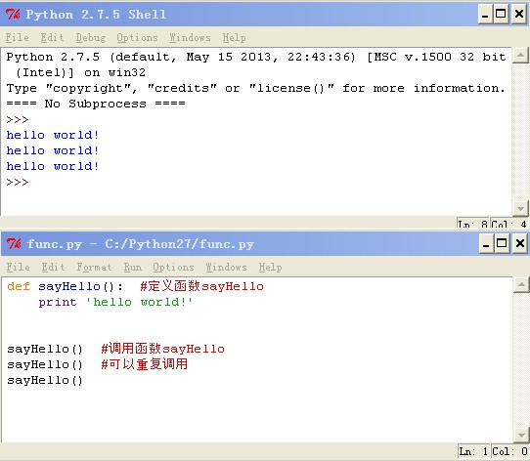

【Python 第20课】 命令行常用命令

今天茬开话题，说一下命令行（Windows下叫“命令提示符”，Mac下叫“终端”）里的常用命令。已经熟悉同学可略过。

打开命令行，我们会看到每行前面都有诸如

C:\Documents and Settings\Crossin>

或者

MyMacBook:~ crossin$

之类的。

这个提示符表示了当前命令行所在目录。

在这里，我们输入python就可以进入python环境了。但今天我们暂时不这么做。

第一个常用的命令是：

dir （windows环境下）

ls （mac环境下）

dir和ls的作用差不多，都是显示出当前目录下的文件和文件夹。

具体效果可参见文末的附图。

第二个常用命令是：

cd 目录名

通过dir或ls了解当前目录的结构之后，可以通过“cd 目录名”的方式，进入到当前目录下的子目录里。

如果要跳回到上级目录，可以用命令：

cd ..

另外，Windows下如果要写换盘符，需要输入

盘符:

比如从c盘切换到d盘

C:\Documents and Settings\Crossin>d:

有了以上两个命令，就可以在文件目录的迷宫里游荡了。虽然没可视化的目录下的操作那么直观，但是会显得你更像个程序员。。。

于是乎，再说个高阶玩法：现在你可以不用idle那套东西了，随便找个顺手的文本软件，把你的代码写好，保存好，最好是保存成py文件。

然后在命令行下进入到py文件保存的目录，使用命令：

python 你把程序保存的文件名

就可以运行你写的程序了。

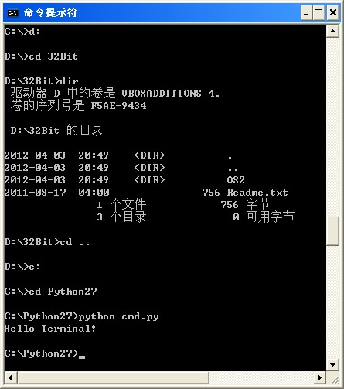

嗯，这才像个python程序员的样！

其他常用命令，诸如拷贝文件、删除文件、新建文件夹之类的，请自行搜索相关资料。很容易的，比如你搜“mac 终端 常用命令”，就可以找到很多了。

PS：贴吧里转了一篇关于怎么把py文件转成别人电脑上也可执行的exe文件，稍稍有点复杂，想挑战的可以去试试。

**【Python 第21课】 函数的参数**

今天发现了一个iPad上的游戏，叫Cargo-Bot。这个游戏需要你用指令控制一个机械臂去搬箱子。游戏里蕴含了很多编程的思想，包括循环、函数调用、条件判断、寄存器、递归等等，挺有意思的。更厉害的是，这个游戏是用一个叫Codea的app直接在iPad上编写出来的。有iPad的同学不妨玩玩看，挑战一下你的“程商”。

言归正传，在19课里，我们讲了怎样定义一个自己的函数，但我们没有给他提供输入参数的功能。不能指定参数的函数就好比你去餐厅吃饭，服务员告诉你，不能点菜，有啥吃啥。这显然不能满足很多情况。

所以，如果我们希望自己定义的函数里允许调用者提供一些参数，就把这些参数写在括号里，如果有多个参数，用逗号隔开，如：

def sayHello(someone):

   print someone + ' says Hello!'

或者

def plus(num1, num2):

   print num1+num2

参数在函数中相当于一个变量，而这个变量的值是在调用函数的时候被赋予的。在函数内部，你可以像过去使用变量一样使用它。

调用带参数的函数时，同样把需要传入的参数值放在括号中，用逗号隔开。要注意提供的参数值的数量和类型需要跟函数定义中的一致。如果这个函数不是你自己写的，你需要先了解它的参数类型，才能顺利调用它。

比如上面两个函数，我们可以直接传入值：

sayHello('Crossin')

还是注意，字符串类型的值不能少了引号。

或者也可以传入变量：

x = 3

y = 4

plus(x, y)

在这个函数被调用时，相当于做了num1=x, num2=y这么一件事。所以结果是输出了7。

**【Python 第22课】 函数应用示例**

前两课稍稍介绍了一下函数，但光说概念还是有些抽象了，今天就来把之前那个小游戏用函数改写一下。

我希望有这样一个函数，它比较两个数的大小。

如果第一个数小了，就输出“too small”

如果第一个数大了，就输出“too big”

如果相等，就输出“bingo”

函数还有个返回值，当两数相等的时候返回True，不等就返回False。

于是我们来定义这个函数：

def isEqual(num1, num2):

   if num1<num2:

       print 'too small'

       return False;

   if num1>num2:

       print 'too big'

       return False;

   if num1==num2:

       print 'bingo'

       return True

这里说一下，return是函数的结束语句，return后面的值被作为这个函数的返回值。函数中任何地方的return被执行到的时候，这个函数就会结束。

然后在我们的小游戏里使用这个函数：

from random import randint

num = randint(1, 100)

print 'Guess what I think?'

bingo = False

while bingo == False:

   answer = input()

   bingo = isEqual(answer, num)

在isEqual函数内部，会输出answer和num的比较结果，如果相等的话，bingo会得到返回值True，否则bingo得到False，循环继续。

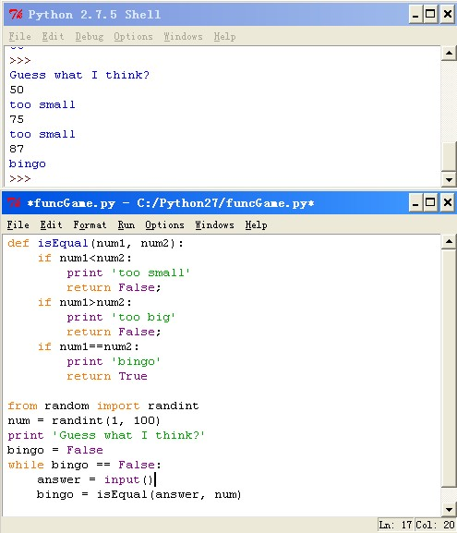

函数可以把某个功能的代码分离出来，在需要的时候重复使用，就像拼装积木一样，这会让程序结构更清晰。

**【Python 第23课】 if, elif, else**

今天补充之前讲过的一个语句：if。为什么我跳要着讲，因为我的想法是先讲下最最基本的概念，让你能用起来，之后你熟悉了，再说些细节。

关于if，可以发送数字『7』回顾之前的课程。它除了我们之前讲的用法外，还可以配合elif和else使用，使程序的运行顺序更灵活。

之前说的if，是：“如果”条件满足，就做xxx，否则就不做。

else顾名思义，就是：“否则”就做yyy。

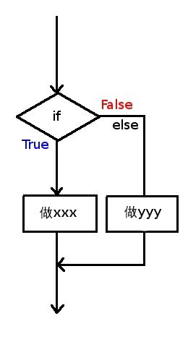

当if后面的条件语句不满足时，与之相对应的else中的代码块将被执行。

if a == 1:

   print 'right'

else

   print 'wrong'

elif意为else if，含义就是：“否则如果”条件满足，就做yyy。elif后面需要有一个逻辑判断语句。

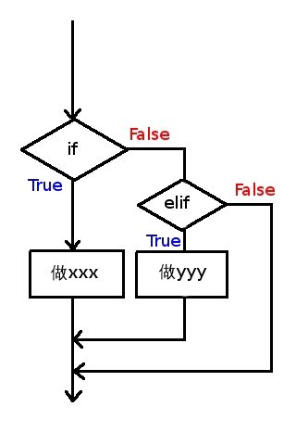

当if条件不满足时，再去判断elif的条件，如果满足则执行其中的代码块。

if a == 1:

   print 'one'

elif a == 2:

   print 'two'

if, elif, else可组成一个整体的条件语句。

if是必须有的；

elif可以没有，也可以有很多个，每个elif条件不满足时会进入下一个elif判断；

else可以没有，如果有的话只能有一个，必须在条件语句的最后。

if a == 1:

   print 'one'

elif a == 2:

   print 'two'

elif a == 3:

   print 'three'

else:

   print 'too many'

我们昨天刚改写的小游戏中的函数isEqual，用了三个条件判断，我们可以再改写成一个包含if...elif...else的结构：

def isEqual(num1, num2):

   if num1<num2:

       print 'too small'

       return False;

   elif num1>num2:

       print 'too big'

       return False;

   else:

       print 'bingo'

       return True

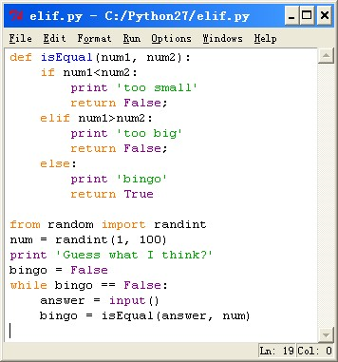

**【Python 第24课】 if的嵌套**

和for循环一样，if也可以嵌套使用，即在一个if/elif/else的内部，再使用if。这有点类似于电路的串联。

if 条件1:

   if 条件2:

       语句1

   else:

       语句2

else:

   if 条件2:

       语句3

   else:

       语句4

在上面这个两层if的结构中，当

条件1为True，条件2为True时，

执行语句1；

条件1为True，条件2为False时，

执行语句2；

条件1为False，条件2为True时，

执行语句3；

条件1为False，条件2为False时，

执行语句4。

假设需要这样一个程序：

我们先向程序输入一个值x，再输入一个值y。(x,y)表示一个点的坐标。程序要告诉我们这个点处在坐标系的哪一个象限。

x>=0，y>=0，输出1；

x<0，y>=0，输出2；

x<0，y<0，输出3；

x>=0，y<0，输出4。

你可以分别写4个if，也可以用if的嵌套：

if y >= 0:

   if x >= 0:

       print 1

   else:

       print 2

else:

   if x < 0:

       print 3

   else:

       print 4

从流程图上来看，应该是这样。

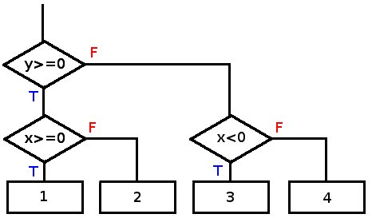

**【Python 第25课】 初探list**

昨天课程里的例子有点没说清楚，有同学表示写在程序里发生了错误。因为我当时写这个代码片段时，心里假想着这是在一个函数的内部，所以用了return语句。如果你没有把它放在函数里，那return的话就会出错，你可以换成print。

今天要说一个新概念--list，中文可以翻译成列表，是用来处理一组有序项目的数据结构。想象一下你的购物清单、待办工作、手机通讯录等等，它们都可以看作是一个列表。说它是新概念也不算确切，因为我们之前已经用过它，就在这个语句里：

for i in range(1, 10):

   #此处略过数行代码

看出来list在哪里了吗？你试一下：

print range(1,10)

得到的结果是：

[1, 2, 3, 4, 5, 6, 7, 8, 9]

这就是一个list。它由range产生。把上面那个for循环语句写成：

l = range(1, 10)

for i in l:

效果是一样的。

于是可以看出，for循环做的事情其实就是遍历一个列表中的每一项，每次循环都把当前项赋值给一个变量（这里是i），直到列表结束。

我们也可以定义自己的列表，格式就是用中括号包围、逗号隔开的一组数值：

l = [1, 1, 2, 3, 5, 8, 13]

可以用print输出这个列表：

print l

同样也可以用for...in遍历这个列表，依次输出了列表中的每一项：

for i in l:

   print l,

列表中的元素也可以是别的类型，比如：

l = ['meat', 'egg', 'fish', 'milk']

甚至是不同类型的混合：

l = [365, 'everyday', 0.618, True]

l身为一个列表，有一些特有的功能，这个我们下回再说。

**【Python 第26课】 操作list**

上周给list开了个头，知道了什么是list。假设我们现在有一个list：

l = [365, 'everyday', 0.618, True]

除了用for...in遍历l中的元素，我们还能做点啥？

1. 访问list中的元素

list中的每个元素都对应一个递增的序号。与现实中习惯的序号不同在于，计算机中的计数通常都是从0开始，python也不例外。如果你记不清这个而导致了错误，请去听一下孙燕姿的《爱从零开始》。

要访问l中的第1个元素365，只要用l[0]就可以了。依次类推，

print l[1]

就会输出'everyday'

注意，你不能访问一个不存在的元素，比如l[10]，程序就会报错，提示你index越界了。

2. 修改list中的元素

修改list中的某一个元素，只需要直接给那个元素赋值就可以了：

l[0] = 123

输出l，得到[123, 'everyday', 0.618, True]，第1个元素已经从365被改成了123。

3. 向list中添加元素

list有一个append方法，可以增加元素。以l这个列表为例，调用的方法是：

l.append(1024)

输出l，你会看到[123, 'everyday', 0.618, True, 1024]，1024被添加到了l，成为最后一个元素。（第一个元素在上一步被改成了123）

然后同样可以用l[4]得到1024。

4. 删除list中的元素

删除list中的某一个元素，要用到del：

del l[0]

输出l，得到['everyday', 0.618, True, 1024]。这时候再调用l[0]，会得到'everyday'，其他元素的序号也相应提前。

以上这些命令，你可以直接在python shell中尝试。

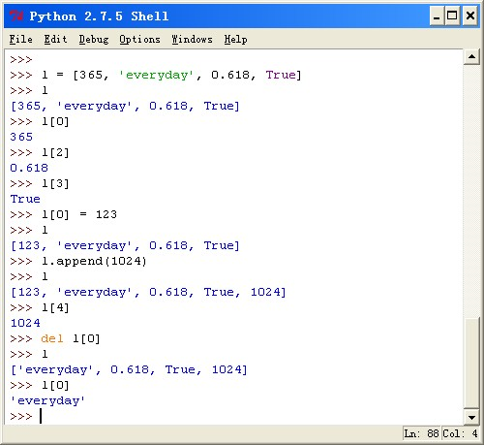

#==== 点球小游戏 ====#

我打算从今天开始，每天说一点这个小游戏的做法。方法有很多种，我只是提供一种参考。你可以按照自己喜欢的方式去做，那样她才是属于你的游戏。

先说一下方向的设定。我的想法比较简单，就是左中右三个方向，用字符串来表示。射门或者扑救的时候，直接输入方向。所以这里我准备用raw\_input。有同学是用1-8的数字来表示八个方向，每次输入一个数字，这也是可以的。不过这样守门员要扑住的概率可就小多了。

至于电脑随机挑选方向，如果你是用数字表示，就用我们之前讲过的randint来随机就行。不过我这次打算用random的另一个方法：choice。它的作用是从一个list中随机挑选一个元素。

于是，罚球的过程可以这样写：

from random import choice

print 'Choose one side to shoot:'

print 'left, center, right'

you = raw\_input()

print 'You kicked ' + you

direction = ['left', 'center', 'right']

com = choice(direction)

print 'Computer saved ' + com

if you != com:

   print 'Goal!'

else:

   print 'Oops...'

反之亦然，不赘述。

list有两类常用操作：索引(index)和切片(slice)。

昨天我们说的用[]加序号访问的方法就是索引操作。

除了指定位置进行索引外，list还可以处理负数的索引。继续用昨天的例子：

l = [365, 'everyday', 0.618, True]

l[-1]表示l中的最后一个元素。

l[-3]表示倒数第3个元素。

切片操作符是在[]内提供一对可选数字，用:分割。冒号前的数表示切片的开始位置，冒号后的数字表示切片到哪里结束。同样，计数从0开始。

注意，开始位置包含在切片中，而结束位置不包括。

l[1:3]

得到的结果是['everyday', 0.618]。

如果不指定第一个数，切片就从列表第一个元素开始。

如果不指定第二个数，就一直到最后一个元素结束。

都不指定，则返回整个列表的一个拷贝。

l[:3]

l[1:]

l[:]

同索引一样，切片中的数字也可以使用负数。比如：

l[1:-1]

得到['everyday', 0.618]

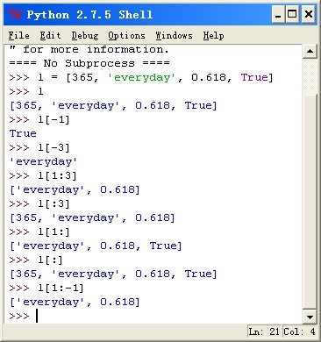

#==== 点球小游戏 ====#

昨天有了一次罚球的过程，今天我就让它循环5次，并且记录下得分。先不判断胜负。

用score\_you表示你的得分，score\_com表示电脑得分。开始都为0，每进一球就加1。

from random import choice

score\_you = 0

score\_com = 0

direction = ['left', 'center', 'right']

for i in range(5):

   print '==== Round %d - You Kick! ====' % (i+1)

   print 'Choose one side to shoot:'

   print 'left, center, right'

   you = raw\_input()

   print 'You kicked ' + you

   com = choice(direction)

   print 'Computer saved ' + com

   if you != com:

       print 'Goal!'

       score\_you += 1

   else:

       print 'Oops...'

   print 'Score: %d(you) - %d(com)\n' % (score\_you, score\_com)

   print '==== Round %d - You Save! ====' % (i+1)

   print 'Choose one side to save:'

   print 'left, center, right'

   you = raw\_input()

   print 'You saved ' + you

   com = choice(direction)

   print 'Computer kicked ' + com

   if you == com:

       print 'Saved!'

   else:

       print 'Oops...'

       score\_com += 1

   print 'Score: %d(you) - %d(com)\n' % (score\_you, score\_com)

注意：手机上代码有可能会被换行。

这段代码里有两段相似度很高，想想是不是可以有办法可以用个函数把它们分离出来。

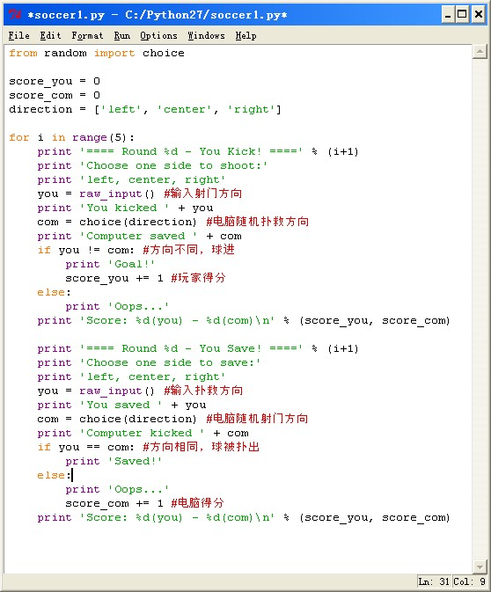

**【Python 第28课】 字符串的分割**

字符串和list之间有很多不得不说的事。比如有同学想要用python去自动抓取某个网页上的下载链接，那就需要对网页的代码进行处理。处理的过程中，免不了要在字符串和list之间进行很多操作。

我们先从最基本的开始。假设你现在拿到了一个英语句子，需要把这个句子中的每一个单词拿出来单独处理。

sentence = 'I am an Englist sentence'

这时就需要对字符串进行分割。

sentence.split()

split()会把字符串按照其中的空格进行分割，分割后的每一段都是一个新的字符串，最终返回这些字符串组成一个list。于是得到

['I', 'am', 'an', 'Englist', 'sentence']

原来字符串中的空格不再存在。

除了空格外，split()同时也会按照换行符\n，制表符\t进行分割。所以应该说，split默认是按照空白字符进行分割。

之所以说默认，是因为split还可以指定分割的符号。比如你有一个很长的字符串

section = 'Hi. I am the one. Bye.'

通过指定分割符号为'.'，可以把每句话分开

section.split('.')

得到

['Hi', ' I am the one', ' Bye', '']

这时候，'.'作为分割符被去掉了，而空格仍然保留在它的位置上。

注意最后那个空字符串。每个'.'都会被作为分割符，即使它的后面没有其他字符，也会有一个空串被分割出来。例如

'aaa'.split('a')

将会得到['', '', '', '']，由四个空串组成的list。

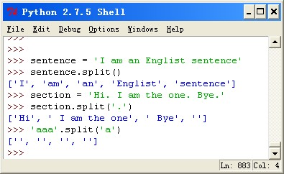

既然有把字符串分割成list，那也相应就有把list连接成字符串，这个明天说。

#==== 点球小游戏 ====#

在昨天代码的基础上，我们加上胜负判断，如果5轮结束之后是平分，就继续踢。

所以我们把一轮的过程单独拿出来作为一个函数kick，在5次循环之后再加上一个while循环。

另外，这里把之前的score\_you和score\_com合并成了一个score数组。这里的原因是，要让kick函数里用到外部定义的变量，需要使用全局变量的概念。暂时想避免说这个，而用list不存在这个问题。

from random import choice

score = [0, 0]

direction = ['left', 'center', 'right']

def kick():

   print '==== You Kick! ===='

   print 'Choose one side to shoot:'

   print 'left, center, right'

   you = raw\_input()

   print 'You kicked ' + you

   com = choice(direction)

   print 'Computer saved ' + com

   if you != com:

       print 'Goal!'

       score[0] += 1

   else:

       print 'Oops...'

   print 'Score: %d(you) - %d(com)\n' % (score[0], score[1])

   print '==== You Save! ===='

   print 'Choose one side to save:'

   print 'left, center, right'

   you = raw\_input()

   print 'You saved ' + you

   com = choice(direction)

   print 'Computer kicked ' + com

   if you == com:

       print 'Saved!'

   else:

       print 'Oops...'

       score[1] += 1

   print 'Score: %d(you) - %d(com)\n' % (score[0], score[1])

for i in range(1):

   print '==== Round %d ====' % (i+1)

   kick()

while(score[0] == score[1]):

   i += 1

   print '==== Round %d ====' % (i+1)

   kick()

if score[0] > score[1]:

   print 'You Win!'

else:

   print 'You Lose.'

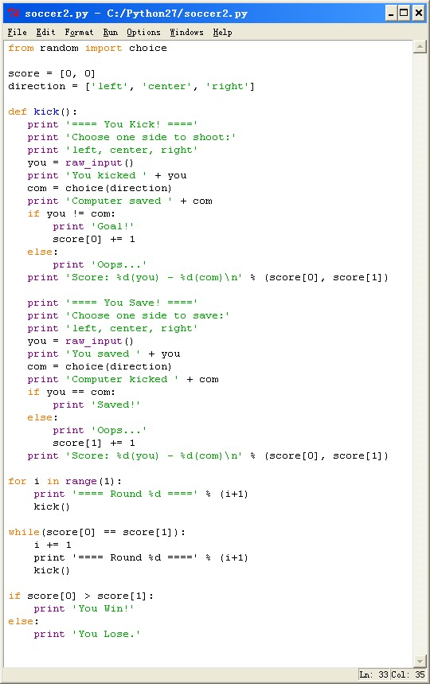

# [【Python第29课】连接list](http://tieba.baidu.com/p/2436761972" \l "frs_nav)

今天要说的方法是join。它和昨天说的split正好相反：split是把一个字符串分割成很多字符串组成的list，而join则是把一个list中的所有字符串连接成一个字符串。

join的格式有些奇怪，它不是list的方法，而是字符串的方法。首先你需要有一个字符串作为list中所有元素的连接符，然后再调用这个连接符的join方法，join的参数是被连接的list：  
  
  
s = ';'   
li = ['apple', 'pear', 'orange']   
fruit = s.join(li)   
print fruit   
  
  
得到结果'apple;pear;orange'。   
从结果可以看到，分号把list中的几个字符串都连接了起来。   
  
  
你也可以直接在shell中输入：   
  
  
';'.join(['apple', 'pear', 'orange'])   
  
  
得到同样的结果。   
  
  
用来连接的字符串可以是多个字符，也可以是一个空串：   
  
  
''.join(['hello', 'world'])   
  
  
得到'helloworld'，字符串被无缝连接在一起。

#==== 点球小游戏 ====#   
  
  
昨天的代码已经能实现一个完整的点球比赛过程，但有同学提出：这不符合真实比赛规则，说好的提前结束比赛呢？！   
  
  
关于这个，我想了下，可以有好几种解决方法，但似乎都有些绕。所以放到明天单独来讲，把这个小游戏收尾。

# [【Python 第30课】 字符串的索引和切片](http://tieba.baidu.com/p/2440281046" \l "frs_nav)

之前说了，字符串和list有很多不得不说的事。今天就来说说字符串的一些与list相似的操作。  
  
  
1. 遍历  
通过for...in可以遍历字符串中的每一个字符。  
word = 'helloworld'  
for c in word:  
　print c  
  
  
2. 索引访问  
通过[]加索引的方式，访问字符串中的某个字符。  
print word[0]  
print word[-2]  
  
  
与list不同的是，字符串能通过索引访问去更改其中的字符。  
word[1] = 'a'  
这样的赋值是错误的。  
  
  
3. 切片  
通过两个参数，截取一段子串，具体规则和list相同。  
print word[5:7]  
print word[:-5]  
print word[:]  
  
  
4. 连接字符  
join方法也可以对字符串使用，作用就是用连接符把字符串中的每个字符重新连接成一个新字符串。不过觉得这个方法有点鸡肋，不知道在什么场景下会用到。  
newword = ','.join(word)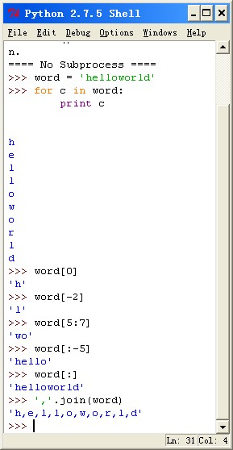

# [【Python 第31课】 读文件](http://tieba.baidu.com/p/2445545491" \l "frs_nav)

之前，我们写的程序绝大多数都依赖于从命令行输入。假如某个程序需要输入很多数据，比如一次考试的全班学生成绩，再这么输就略显痛苦了。一个常见的办法就是把学生的成绩都保存在一个文件中，然后让程序自己从这个文件里取数据。

要读取文件，先得有文件。我们新建个文件，就叫它data.txt。在里面随便写上一些话，保存。把这个文件放在接下来你打算保存代码的文件夹下，这么做是为了方便我们的程序找到它。准备工作就绪，可以来写我们的代码了。  
  
  
打开一个文件的命令很简单：  
  
  
file('文件名')  
  
  
这里的文件名可以用文件的完整路径，也可以是相对路径。因为我们把要读取的文件和代码放在了同一个文件夹下，所以只需要写它的文件名就够了。  
  
  
f = file('data.txt')  
  
  
但这一步只是打开了一个文件，并没有得到其中的内容。变量f保存了这个文件，还需要去读取它的内容。你可以通过read()函数把文件内所有内容读进一个字符串中。  
  
  
data = f.read()  
  
  
做完对文件的操作之后，记得用close()关闭文件，释放资源。虽然现在这样一个很短的程序，不做这一步也不会影响运行结果。但养成好习惯，可以避免以后发生莫名的错误。

完整程序示例：  
  
f = file('data.txt')  
data = f.read()  
print data  
f.close()  
  
是不是很简单？

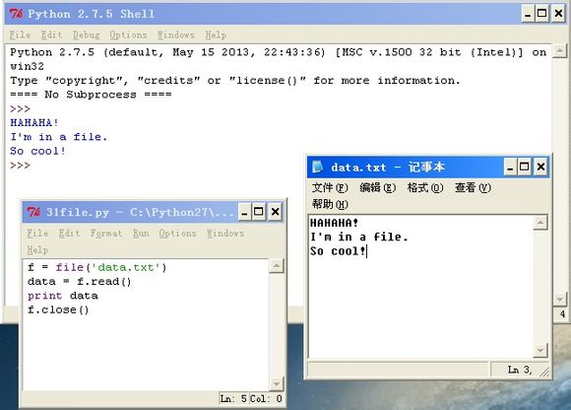

读取文件内容的方法还有  
readline() #读取一行内容  
readlines() #把内容按行读取至一个list中  
去替换程序的第二行，看看它们的区别。

# [【Python 第32课】 写文件](http://tieba.baidu.com/p/2446817211" \l "frs_nav)

打开文件我们昨天已经讲过。但python默认是以只读模式打开文件。如果想要写入内容，在打开文件的时候需要指定打开模式为写入：  
  
  
f = file('output.txt', 'w')  
  
  
'w'就是writing，以这种模式打开文件，原来文件中的内容会被你新写入的内容覆盖掉，如果文件不存在，会自动创建文件。  
不加参数时，file为你默认为'r'，reading，只读模式，文件必须存在，否则引发异常。  
另外还有一种模式是'a'，appending。它也是一种写入模式，但你写入的内容不会覆盖之前的内容，而是添加到文件中。  
  
  
打开文件还有一种方法，就是open()，用法和file()是一致的。  
  
  
写入内容的方法同样简单：  
  
  
f.write('a string you want to write')  
  
  
write的参数可以是一个字符串，或者一个字符串变量。  
  
  
示例程序：  
  
  
data = 'I will be in a file.\nSo cool!'  
out = open('output.txt', 'w')  
out.write(data)  
out.close()  
  
  
在你的程序保存目录下，打开output.txt就会看到结果。  
  
  
留两道课后作业：  
1.从一个文件中读出内容，保存至另一个文件。  
2.从控制台输入一些内容，保存至一个文件。

# [【Python 第33课】 处理文件中的数据](http://tieba.baidu.com/p/2449726746" \l "frs_nav)

比如我现在拿到一份文档，里面有某个班级里所有学生的平时作业成绩。因为每个人交作业的次数不一样，所以成绩的数目也不同，没交作业的时候就没有分。我现在需要统计每个学生的平时作业总得分。  
  
  
记得我小的时候，经常有同学被老师喊去做统计分数这种“苦力”。现在电脑普及了，再这么干就太弱了。用python，几行代码就可以搞定。  
  
  
看一下我们的文档里的数据：  
#-- scores.txt  
刘备 23 35 44 47 51  
关羽 60 77 68  
张飞 97 99 89 91  
诸葛亮 100

1. 先把文件读进来：  
     
     
   f = file('scores.txt')  
     
     
   2.取得文件中的数据。因为每一行都是一条学生成绩的记录，所以用readlines，把每一行分开，便于之后的数据处理：  
     
     
   lines = f.readlines()  
   f.close()  
     
     
   提示：在程序中，经常使用print来查看数据的中间状态，可以便于你理解程序的运行。比如这里你可以print lines，看一下内容被存成了什么格式。  
     
     
   3.对每一条数据进行处理。按照空格，把姓名、每次的成绩分割开：  
     
     
   for line in lines:  
   　data = line.split()  
     
     
   接下来的4、5两个步骤都是针对一条数据的处理，所以都是在for循环的内部。  
     
     
   4.整个程序最核心的部分到了。如何把一个学生的几次成绩合并，并保存起来呢？我的做法是：对于每一条数据，都新建一个字符串，把学生的名字和算好的总成绩保存进去。最后再把这些字符串一起保存到文件中：  
     
     
   sum = 0  
   for score in data[1:]:  
   　sum += int(score)  
   result = '%s\t: %d\n' % (data[0], sum)  
     
     
   这里几个要注意的点：  
   对于每一行分割的数据，data[0]是姓名，data[1:]是所有成绩组成的列表。  
   每次循环中，sum都要先清零。  
   score是一个字符串，为了做计算，需要转成整数值int。  
   result中，我加了一个制表符\t和换行符\n，让输出的结果更好看些。  
     
     
   5.得到一个学生的总成绩后，把它添加到一个list中。  
     
     
   results.append(result)  
     
     
   results需要在循环之前初始化results = []  
     
     
   6.最后，全部成绩处理完毕后，把results中的内容保存至文件。因为results是一个字符串组成的list，这里我们直接用writelines方法：  
     
     
   output = file('result.txt', 'w')  
   output.writelines(results)  
   outpus.close()  
     
     
   大功告成，打开文件检验一下结果吧。

以下是完整程序，把其中print前面的注释符号去掉，可以查看关键步骤的数据状态。不过因为字符编码的问题，list的中文可能会显示为你看不懂的字符。  
  
  
f = file('scores.txt')  
lines = f.readlines()  
#print lines  
f.close()  
  
  
results = []  
  
  
for line in lines:  
　#print line  
　data = line.split()  
　#print data  
  
　sum = 0  
　for score in data[1:]:  
　　sum += int(score)  
　result = '%s \t: %d\n' % (data[0], sum)  
　#print result  
  
　results.append(result)  
  
#print results  
output = file('result.txt', 'w')  
output.writelines(results)  
output.close()  
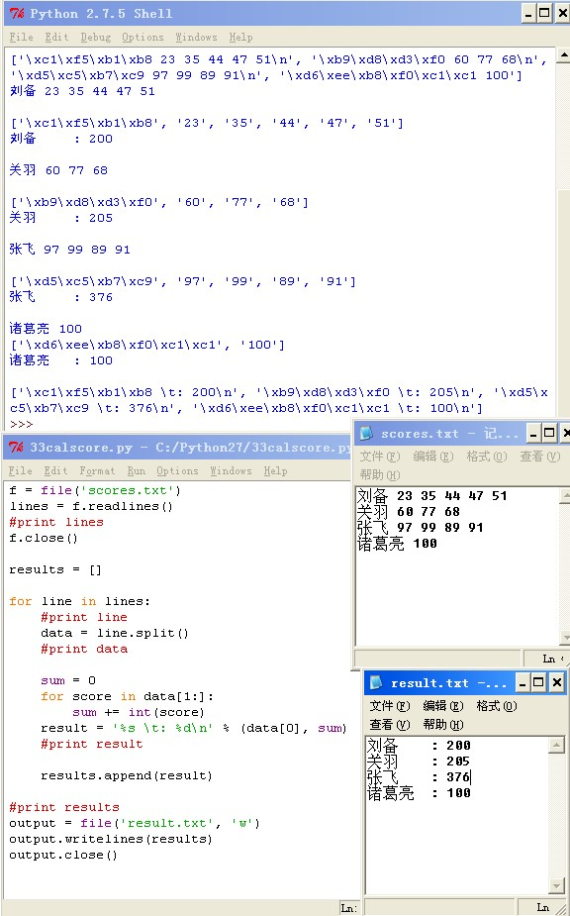

# 【Python 第34课】 break

# while 循环 在条件不满足时 结束， for 循环 遍历完序列后 结束。

# 如果在循环条件仍然满足或序列没有遍历完的时候，想要强行跳出循环，就需要用到break语句。

# while True: 　a = raw\_input() 　if a == 'EOF': 　　break 上面的程序不停接受用户输入。当用户输入一行“EOF”时，程序结束。 for i in range(10): 　a = raw\_input() 　if a == 'EOF': 　　break 上面的程序接受用户10次输入，当用户输入一行“EOF”时，程序提前结束。

# 回到我们最早的那个猜数字小游戏。用break可以加上一个功能，当用户输入负数时，游戏就结束。如此一来，假如有玩家猜了几次之后仍然猜不中，一怒之下想要直接退出游戏，就猜一个负数。 添加的代码是： if answer < 0: 　print 'Exit game...' 　break 与break类似的还有一个continue语句，明天说。

# 【Python 第35课】 continue

# break是彻底地跳出循环，而continue只是略过本次循环的余下内容，直接进入下一次循环。

# 在我们前面写的那个统计分数的程序里，如果发现有成绩不足60分，就不记入总成绩。当然，你可以用if判断来实现这个效果。但我们今天要说另一种方法：continue。 for score in data[1:]: 　point = int(score) 　if point < 60: 　　continue 　sum += point

# http://imgsrc.baidu.com/forum/w%3D580/sign=652950d18435e5dd902ca5d746c4a7f5/2747f795d143ad4bfbf8f64383025aafa60f06d7.jpg

注意：无论是continue还是break，其改变的仅仅是当前所处的最内层循环的运行，如果外层还有循环，并不会因此略过或跳出。  
  
  
在脑中模拟运行下面这段程序，想想会输出什么结果。再敲到代码里验证一下：  
  
  
i = 0  
while i < 5:  
　i += 1  
　for j in range(3):  
　　print j  
　　if j == 2:  
　　　break  
　for k in range(3):  
　　if k == 2:  
　　　continue  
　　print k  
　if i > 3:  
　　break  
　print i

# 【Python 第36课】 异常处理

# 在程序运行时，如果我们的代码引发了错误，python就会中断程序，并且输出错误提示。

# 比如我们写了一句： print int('0.5') 运行后程序得到错误提示： Traceback (most recent call last): File "C:/Python27/test.py", line 1, in <module> print int('0.5') ValueError: invalid literal for int() with base 10: '0.5' 意思是，在test.py这个文件，第1行，print int('0.5')这里，你拿了一个不是10进制能够表示的字符，我没法把它转成int值。

# 上面的错误可以避免，但在实际的应用中，有很多错误是开发者无法控制的，例如用户输入了一个不合规定的值，或者需要打开的文件不存在。这些情况被称作“异常”，一个好的程序需要能处理可能发生的异常，避免程序因此而中断。 例如我们去打开一个文件： f = file('non-exist.txt') print 'File opened!' f.close() 假如这个文件因为某种原因并没有出现在应该出现的文件夹里，程序就会报错： IOError: [Errno 2] No such file or directory: 'non-exist.txt' 程序在出错处中断，后面的print不会被执行。

# 在python中，可以使用try...except语句来处理异常。做法是，把可能引发异常的语句放在try-块中，把处理异常的语句放在except-块中。 把刚才那段代码放入try...except中： try: 　f = file('non-exist.txt') 　print 'File opened!' 　f.close() except: 　print 'File not exists.' print 'Done' 当程序在try内部打开文件引发异常时，会跳过try中剩下的代码，直接跳转到except中的语句处理异常。于是输出了“File not exists.”。如果文件被顺利打开，则会输出“File opened!”，而不会去执行except中的语句。 但无论如何，整个程序不会中断，最后的“Done”都会被输出。 在try...except语句中，try中引发的异常就像是扔出了一只飞盘，而except就是一只灵敏的狗，总能准确地接住飞盘。

# 【Python 第37课】 字典

## 今天介绍一个python中的基本类型--字典（dictionary）。

# 字典这种数据结构有点像我们平常用的通讯录，有一个名字和这个名字对应的信息。在字典中，名字叫做“键”，对应的内容信息叫做“值”。字典就是一个键/值对的集合。 它的基本格式是（key是键，alue是值）： d = {key1 : value1, key2 : value2 } 键/值对用冒号分割，每个对之间用逗号分割，整个字典包括在花括号中。 关于字典的键要注意的是： 1.键必须是唯一的； 2.键只能是简单对象，比如字符串、整数、浮点数、bool值。 list就不能作为键，但是可以作为值。

# 举个简单的字典例子： score = { '萧峰': 95, '段誉': 97, '虚竹': 89 } python字典中的键/值对没有顺序，我们无法用索引访问字典中的某一项，而是要用键来访问。 print score['段誉'] 注意，如果你的键是字符串，通过键访问的时候就需要加引号，如果是数字作为键则不用。

字典也可以通过for...in遍历：  
  
  
for name in score:  
　print score[name]  
  
  
注意，遍历的变量中存储的是字典的键。  
  
  
  
  
如果要改变某一项的值，就直接给这一项赋值：  
  
  
score['虚竹'] = 91  
  
  
  
  
增加一项字典项的方法是，给一个新键赋值：  
  
  
score['慕容复'] = 88  
  
  
  
  
删除一项字典项的方法是del：  
  
  
del score['萧峰']  
  
  
注意，这个键必须已存在于字典中。  
  
  
  
  
如果你想新建一个空的字典，只需要:  
  
  
d = {}

# C:\Users\lenovo\Desktop\37.jpg

# 【Python 第38课】 模块

# python自带了功能丰富的标准库，另外还有数量庞大的各种第三方库。使用这些“巨人的”代码，可以让开发事半功倍，就像用积木一样拼出你要的程序。

# 使用这些功能的基本方法就是使用模块。通过函数，可以在程序里重用代码；通过模块，则可以重用别的程序中的代码。 模块可以理解为是一个包含了函数和变量的py文件。在你的程序中引入了某个模块，就可以使用其中的函数和变量。

来看一个我们之前使用过的模块：  
  
  
import random  
  
  
import语句告诉python，我们要用random模块中的内容。然后便可以使用random中的方法，比如：  
  
  
random.randint(1, 10)  
random.randchoic([1, 3, 5])  
  
  
注意，函数前面需要加上“random.”，这样python才知道你是要调用random中的方法。  
  
  
想知道random有哪些函数和变量，可以用dir()方法：  
  
  
dir(random)  
  
  
  
  
如果你只是用到random中的某一个函数或变量，也可以通过from...import...指明：  
  
  
from math import pi  
print pi  
  
  
为了便于理解和避免冲突，你还可以给引入的方法换个名字：  
  
  
from math import pi as math\_pi  
print math\_pi

想要了解python有哪些常用库，可自行搜索。我在群共享里上传了一份中文版的python标准库的非官方文档，供参考。  
  
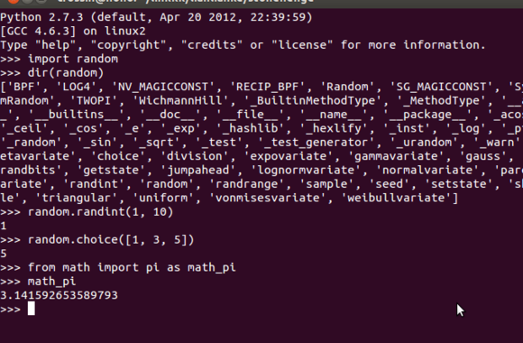

# 【Python 第39课】 用文件保存游戏（1）

到目前为止，python最入门的语法我们都已经有所涉及，相信大家一路学过来，多少也能写出一些小程序。在接下来的课程中，我会基于实例来更深入地介绍python

现在，我要在最早我们开发的那个猜数字游戏的基础上，增加保存成绩的功能。用到的方法就是前几课讲过的文件读写。今天是第一部分。  
  
  
在动手写代码前，先想清楚我们要解决什么问题，打算怎么去解决。你可以选择根据每次游戏算出一个得分，记录累计的得分。也可以让每次猜错都扣xx分，猜对之后再加xx分，记录当前分数。而我现在打算记录下我玩了多少次，最快猜出来的轮数，以及平均每次猜对用的轮数。  
  
  
于是，我要在文件中记录3个数字，如：  
3 5 31  
  
  
它们分别是：总游戏次数，最快猜出的轮数，和猜过的总轮数（这里我选择记录总轮数，然后每次再算出平均轮数）

接下来可以往代码里加功能了，首先是读取成绩。新建好一个game.txt，里面写上：  
0 0 0  
作为程序的初始数据。  
  
  
用之前的方法，读入文件：  
f = open('e:\py\game.txt')  
score = f.read().split()  
  
  
这里，我用了open方法，它和file()的效果一样。另外，我还用了绝对路径。当你写这个程序时，记得用你自己电脑上的路径。  
  
  
为便于理解，把数据读进来后，分别存在3个变量中。  
game\_times = int(score[0])  
min\_times = int(score[1])  
total\_times = int(score[2])  
  
  
平均轮数根据总轮数和游戏次数相除得到：  
avg\_times = float(total\_times) / game\_times  
  
  
注意两点：  
1.我在total\_times前加上了float，把它转成了浮点数类型再进行除法运算。如果不这样做，两个整数相除的结果会默认为整数，而且不是四舍五入。  
2.因为0是不能作为除数的，所以这里还需要加上判断：  
if game\_times > 0:  
　avg\_times = float(total\_times) / game\_times  
else:  
　avg\_times = 0

然后，在让玩家开始猜数字前，输出他之前的成绩信息：  
print '你已经玩了%d次，最少%d轮猜出答案，平均%.2f轮猜出答案' % (game\_times, min\_times, avg\_times)  
  
  
%.2f这样的写法我们以前也用过，作用是保留两位小数。  
  
  
好了，运行程序看一下效果：  
你已经玩了0次，最少0轮猜出答案，平均0轮猜出答案  
  
  
由于还没有做保存功能，我们手动去文件里改一下成绩看运行效果。（其实有些小游戏就可以用类似的方法作弊）  
  
下一课，我们要把真实的游戏数据保存到文件中。

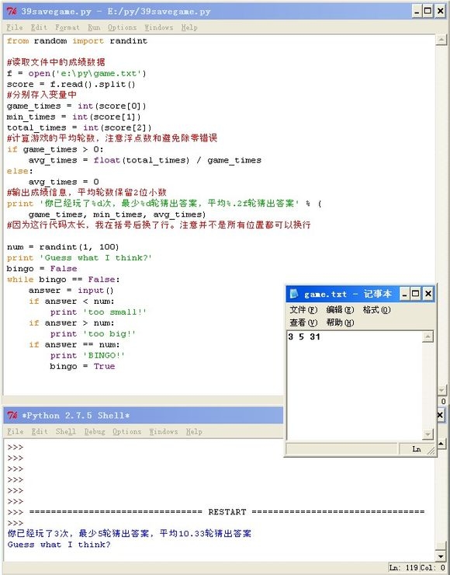

# 【Python 第40课】 用文件保存游戏（2）

话接上回。我们已经能从文件中读取游戏成绩数据了，接下来就要考虑，怎么把我们每次游戏的结果保存进去。

首先，我们需要有一个变量来记录每次游戏所用的轮数：  
times = 0  
  
  
然后在游戏每进行一轮的时候，累加这个变量：  
times += 1  
  
  
当游戏结束后，我们要把这个变量的值，也就是本次游戏的数据，添加到我们的记录中。  
  
  
如果是第一次玩，或者本次的轮数比最小轮数还少，就记录本次成绩为最小轮数：  
if game\_times == 0 or times < min\_times:  
　min\_times = times  
  
  
把本次轮数加到游戏总轮数里：  
total\_times += times  
  
  
把游戏次数加1：  
game\_times += 1  
  
  
现在有了我们需要的数据，把它们拼成我们需要存储的格式：  
result = '%d %d %d' % (game\_times, min\_times, total\_times)  
  
  
写入到文件中：  
f = open('e:\py\game.txt', 'w')  
f.write(result)  
f.close()

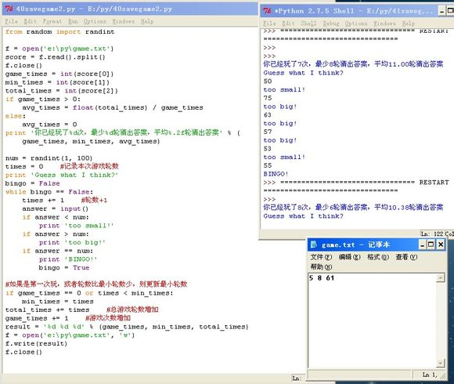

按照类似的方法，你也可以记录一些其他的数据，比如设定一种记分规则作为游戏得分。虽然在这个小游戏里，记录成绩并没有太大的乐趣，但通过文件来记录数据的方法，以后会在很多程序中派上用场。

# 【Python 第41课】 用文件保存游戏（3）

你的小游戏现在已经可以保存成绩了，但只有一组成绩，不管谁来玩，都会算在里面。所以今天我还要加上一个更多的功能：存储多组成绩。玩家需要做的就是，在游戏开始前，输入自己的名字。而我会根据这个名字记录他的成绩。这个功能所用到的内容我们几乎都说过，现在要把它们结合起来。

首先要输入名字，这是我们用来区分玩家成绩的依据：  
name = raw\_input('请输入你的名字：')  
  
  
接下来，我们读取文件。与之前不同，我们用readlines把每组成绩分开来：  
lines = f.readlines()  
  
  
再用一个字典来记录所有的成绩：  
scores = {}  
for l in lines:  
　s = l.split()  
　scores[s[0]] = s[1:]  
  
  
这个字典中，每一项的key是玩家的名字，value是一个由剩下的数据组成的数组。这里每一个value就相当于我们之前的成绩数据。  
  
  
我们要找到当前玩家的数据：  
score = scores.get(name)  
  
  
字典类的get方法是按照给定key寻找对应项，如果不存在这样的key，就返回空值None。  
  
  
所以如果没有找到该玩家的数据，说明他是一个新玩家，我们给他初始化一组成绩：  
if score is None:  
　score = [0, 0, 0]  
  
  
这是我们拿到的score，已经和上一课中的score一样了，因此剩下的很多代码都不用改动。

当游戏结束，记录成绩的时候，和之前的方法不一样。我们不能直接把这次成绩存到文件里，那样就会覆盖掉别人的成绩。必须先把成绩更新到scores字典中，再统一写回文件中。  
  
  
把成绩更新到scores中，如果没有这一项，会自动生成新条目：  
scores[name] = [str(game\_times), str(min\_times), str(total\_times)]  
  
  
对于每一项成绩，我们要将其格式化：  
result = ''  
for n in scores:  
　line = n + ' ' + ' '.join(scores[n]) + '\n'  
　result += line  
  
  
把scores中的每一项按照“名字 游戏次数 最低轮数 总轮数\n”的格式拼成字符串，再全部放到result里，就得到了我们要保存的结果。  
  
  
最后就和之前一样，把result保存到文件中。

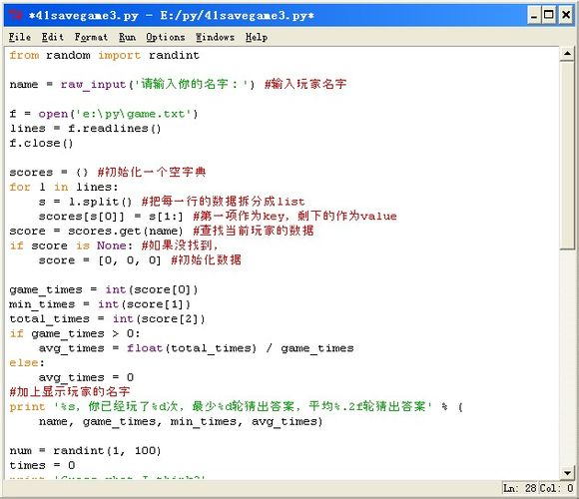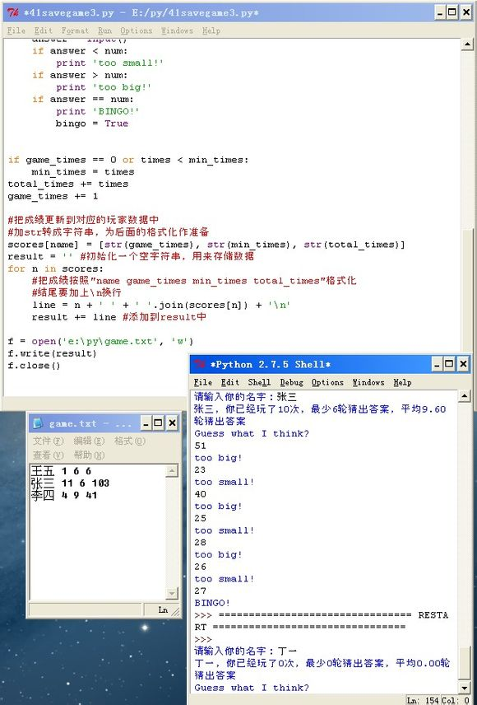

如果你充分理解了这个程序，恭喜你，你对文件处理已经有了一个基本的了解。在日常工作学习中，如果需要处理一些大量重复机械的文件操作，比如整理格式、更改文件中的部分文字、统计数据等等，都可以试着用python来解决。

.

# 【Python 第42课】 函数的默认参数

之前我们用过函数，比如：  
  
def hello(name):  
　print 'hello ' + name  
  
  
然后我们去调用这个函数：  
hello('world')  
  
  
程序就会输出  
hello world  
  
  
如果很多时候，我们都是用world来调用这个函数，少数情况才会去改参数。那么，我们就可以给这个函数一个默认参数：  
  
  
def hello(name = 'world'):  
　print 'hello ' + name  
  
  
当你没有提供参数值时，这个参数就会使用默认值；如果你提供了，就用你给的。  
  
  
这样，在默认情况下，你只要调用  
hello()  
  
  
就可以输出  
hello world  
  
  
同样你也可以指定参数：  
hello('python')  
  
  
输出  
hello python

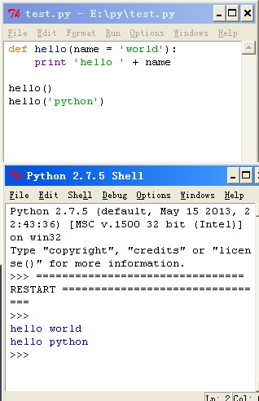

注意，当函数有多个参数时，如果你想给部分参数提供默认参数，那么这些参数必须在参数的末尾。比如：  
def func(a, b=5)  
是正确的  
  
  
def func(a=5, b)  
就会出错

# 【Python 第43课】 查天气（1）

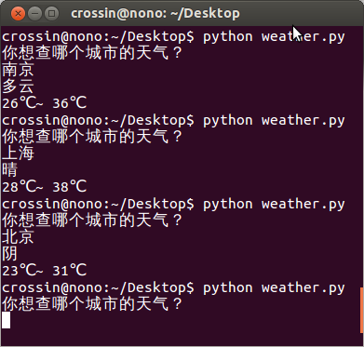

你输入一个城市的名称，就会告诉你这个城市现在的天气情况。接下来的几节课，我就说一下怎么实现这样一个小程序。

之所以能知道一个城市的天气，是因为用了中国天气网（[www.weather.com.cn](http://www.weather.com.cn/" \t "_blank)）提供的天气查询接口。在浏览器里试着访问一下：  
[http://www.weather.com.cn/data/cityinfo/101010100.html](http://www.weather.com.cn/data/cityinfo/101010100.html" \t "_blank)  
你就能看到北京现在的天气。这段看上去有点像python中字典类的文字是一种称作json格式的数据。

而我们的程序要做的事情，就是按照用户输入的城市名称，去天气网的接口请求对应的天气信息，再把结果展示给用户。  
  
  
于是，在这个程序中，我们要用到两个新模块：  
1. urllib2  
用来发送网络请求，获取数据  
  
  
2. json  
用来解析获得的数据

听上去似乎还挺不算太复杂？但是注意刚才那个例子，我们请求北京天气时，用了“101010100”这样的数字。这是天气网设定的城市代码。然而令人蛋疼的是，天气网并没有直接给出所有城市代码的对应关系，而是给了3个接口：  
  
  
1. [http://m.weather.com.cn/data5/city.xml](http://m.weather.com.cn/data5/city.xml" \t "_blank)  
获取所有省/直辖市的编号，如“01|北京,02|上海,03|天津”  
  
  
2. [http://m.weather.com.cn/data5/city](http://m.weather.com.cn/data5/city" \t "_blank)省编号.xml  
获取二级地区编号，如江苏是：city19.xml  
  
  
3. [http://m.weather.com.cn/data5/city](http://m.weather.com.cn/data5/city" \t "_blank)二级编号.xml  
获取三级编号，如南京是：city1901.xml  
  
  
得到最终的三级编号之后，再加上中国101的前缀，就得到了城市代码，如南京市区就是“101190101”  
  
  
所以，你可以选择，再写一个python程序，事先把这些复杂的编码全部抓取下来，整理成你要的格式；或者，偷懒一下，跳过这个过程，直接拿我抓好的编码。我把它放在了贴吧上。  
  
  
今天先卖个关子，不说具体的写法。想挑战的同学可以试试再我说之前就把这个程序搞定。

# 【Python 第44课】 查天气（2）

先来看python中的urllib2，这是python中一个用来获取网络资源的模块。我们平常上网，在浏览器地址栏中输入一个网址，浏览器根据这个网址拿到一些内容，然后展现在页面上，这大约就是浏览网页的过程。类似的，urllib2会跟据你提供的网址，请求对应的内容。

打开一个链接和打开一个文件有点像：  
import urllib2  
web = urllib2.urlopen('http分割://www分割.baidu.分割com')  
content = web.read()  
print content  
  
我们引入urllib2的模块，用其中的urlopen方法打开百度，然后用read方法把其中的内容读取到一个变量中并输出。运行后，你会看到控制台中输出了一堆看不懂的代码文字。这段代码中有html，有css，还有javascript。我们在浏览器中看到的网页大部分就是由这些代码所组成。如果你把content保存到一个以“.html”结尾的文件中（保存文件的方法前面已经说过很多），再打开这个html文件，就会看到“百度的首页”，只是这个首页在你的电脑上，所以你无法进行搜索。

打开一个链接和打开一个文件有点像：  
回到我们的查天气程序，我们要向中国天气网发一个查询天气的请求。昨天说了，如何获取查询的url是个问题。先说简单的办法，用我提供的城市代码列表city.py。  
  
city.py这个文件里有一个叫做city的字典，它里面的key是城市的名称，value是对应的城市代码。不用把它copy到自己的程序中，只要放在和你的代码同一路径下，用  
from city import city  
  
就可以引入city这个字典。这里相当于用了一个自定义的模块，前一个“city”是模块名，也就是py文件的名称，后一个“city”是模块中变量的名称。  
  
构造我们需要的url：  
cityname = raw\_input('你想查哪个城市的天气？\n')  
citycode = city.get(cityname)  
if citycode:  
　url = ('http: // www .weather .com.cn/data/cityinfo/%s.html' % citycode)  
　content = urllib2.urlopen(url).read()  
  
为了防止你输入列表中没有的城市，所以用了if判断citycode是否存在。  
  
运行一下看看能不能得到结果。如果提示编码的错误，试试在文件最开始加上：  
# -\*- coding: utf-8 -\*-

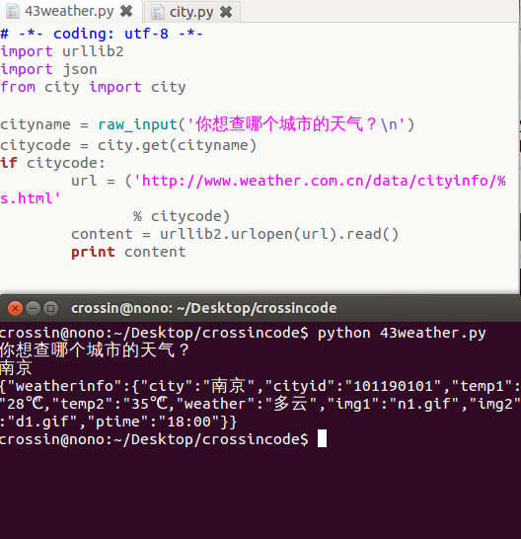

可以看到，已经拿到了json格式的天气信息。下一课再来处理它。

# 【Python 第45课】 查天气（3）

看一下我们已经拿到的json格式的天气数据：

1. {
2. "weatherinfo": {
3. "city": "南京",
4. "cityid": "101190101",
5. "temp1": "37℃",
6. "temp2": "28℃",
7. "weather": "多云",
8. "img1": "d1.gif",
9. "img2": "n1.gif",
10. "ptime": "11:00"
11. }
12. }

复制代码

直接在命令行中看到的应该是没有换行和空格的一长串字符，这里我把格式整理了一下。可以看出，它像是一个字典的结构，但是有两层。最外层只有一个key--“weatherinfo”，它的value是另一个字典，里面包含了好几项天气信息，现在我们最关心的就是其中的temp1，temp2和weather。  
  
虽然看上去像字典，但它对于程序来说，仍然是一个字符串，只不过是一个满足json格式的字符串。我们用python中提供的另一个模块json提供的loads方法，把它转成一个真正的字典。

1. import json
2. data = json.loads(content)

复制代码

这时候的data已经是一个字典，尽管在控制台中输出它，看上去和content没什么区别，只是编码上有些不同：

1. {u'weatherinfo': {u'city': u'\u5357\u4eac', u'ptime': u'11:00', u'cityid': u'101190101', u'temp2': u'28\u2103', u'temp1': u'37\u2103', u'weather': u'\u591a\u4e91', u'img2': u'n1.gif', u'img1': u'd1.gif'}}

复制代码

但如果你用type方法看一下它们的类型：

1. print type(content)
2. print type(data)

复制代码

就知道区别在哪里了。  
  
之后的事情就比较容易了。

1. result = data['weatherinfo']
2. str\_temp = ('%s\n%s ~ %s') % (
3. result['weather'],
4. result['temp1'],
5. result['temp2']
6. )
7. print str\_temp

复制代码

为了防止在请求过程中出错，我加上了一个异常处理。

1. try:
2. ###
3. ###
4. except:
5. print '查询失败'

复制代码

以及没有找到城市时的处理：

1. if citycode:
2. ###
3. ###
4. else:
5. print '没有找到该城市'

复制代码

完整代码：

1. # -\*- coding: utf-8 -\*-
2. import urllib2
3. import json
4. from city import city
5. cityname = raw\_input('你想查哪个城市的天气？\n')
6. citycode = city.get(cityname)
7. if citycode:
8. try:
9. url = ('http://www.weather.com.cn/data/cityinfo/%s.html'
10. % citycode)
11. content = urllib2.urlopen(url).read()
12. data = json.loads(content)
13. result = data['weatherinfo']
14. str\_temp = ('%s\n%s ~ %s') % (
15. result['weather'],
16. result['temp1'],
17. result['temp2']
18. )
19. print str\_temp
20. except:
21. print '查询失败'
22. else:
23. print '没有找到该城市'

# [【Python 第46课】 查天气（4）](http://crossin.me/forum.php?mod=viewthread&tid=42)

明天俺就要出发了，今天赶在睡觉前来个深夜档。  
  
这一课算是“查天气”程序的附加内容。没有这一课，你也查到天气了。但了解一下城市代码的抓取过程，会对网页抓取有更深的理解。  
  
天气网的城市代码信息结构比较复杂，所有代码按层级放在了很多xml为后缀的文件中。而这些所谓的“xml”文件又不符合xml的格式规范，导致在浏览器中无法显示，给我们的抓取又多加了一点难度。  
  
首先，抓取省份的列表：

1. url1 = 'http://m.weather.com.cn/data5/city.xml'
2. content1 = urllib2.urlopen(url1).read()
3. provinces = content1.split(',')

输出content1可以查看全部省份代码：

1. 01|北京,02|上海,03|天津,...

对于每个省，抓取城市列表：

1. url = 'http://m.weather.com.cn/data3/city%s.xml'
2. for p in provinces:
3. p\_code = p.split('|')[0]
4. url2 = url % p\_code
5. content2 = urllib2.urlopen(url2).read()
6. cities = content2.split(',')

输出content2可以查看此省份下所有城市代码：

1. 1901|南京,1902|无锡,1903|镇江,...

再对于每个城市，抓取地区列表：

1. for c in cities[:3]:
2. c\_code = c.split('|')[0]
3. url3 = url % c\_code
4. content3 = urllib2.urlopen(url3).read()
5. districts = content3.split(',')

content3是此城市下所有地区代码：

1. 190101|南京,190102|溧水,190103|高淳,...

最后，对于每个地区，我们把它的名字记录下来，然后再发送一次请求，得到它的最终代码：

1. for d in districts:
2. d\_pair = d.split('|')
3. d\_code = d\_pair[0]
4. name = d\_pair[1]
5. url4 = url % d\_code
6. content4 = urllib2.urlopen(url4).read()
7. code = content4.split('|')[1]

name和code就是我们最终要得到的城市代码信息。它们格式化到字符串中，最终保存在文件里：

1. line = " '%s': '%s',\n" % (name, code)
2. result += line

同时你也可以输出它们，以便在抓取的过程中查看进度：

1. print name + ':' + code

完整代码：

1. import urllib2
2. url1 = 'http://m.weather.com.cn/data5/city.xml'
3. content1 = urllib2.urlopen(url1).read()
4. provinces = content1.split(',')
5. result = 'city = {\n'
6. url = 'http://m.weather.com.cn/data3/city%s.xml'
7. for p in provinces:
8. p\_code = p.split('|')[0]
9. url2 = url % p\_code
10. content2 = urllib2.urlopen(url2).read()
11. cities = content2.split(',')
12. for c in cities:
13. c\_code = c.split('|')[0]
14. url3 = url % c\_code
15. content3 = urllib2.urlopen(url3).read()
16. districts = content3.split(',')
17. for d in districts:
18. d\_pair = d.split('|')
19. d\_code = d\_pair[0]
20. name = d\_pair[1]
21. url4 = url % d\_code
22. content4 = urllib2.urlopen(url4).read()
23. code = content4.split('|')[1]
24. line = " '%s': '%s',\n" % (name, code)
25. result += line
26. print name + ':' + code
27. result += '}'
28. f = file('/home/crossin/Desktop/city.py', 'w')
29. f.write(result)
30. f.close()

如果你只是想抓几个测试一下，并不用全部抓下来，在provices后面加上[:3]，抓3个省的试试看就好了。

# [【Python 第47课】 面向对象（1）](http://crossin.me/forum.php?mod=viewthread&tid=495)

我们之前已经写了不少小程序，都是按照功能需求的顺序来设计程序。这种被称为“面向过程”的编程。  
还有一种程序设计的方法，把数据和对数据的操作用一种叫做“对象”的东西包裹起来。这种被成为“面向对象”的编程。这种方法更适合较大型的程序开发。  
  
面向对象编程最主要的两个概念就是：**类**（class）和**对象**（object）  
  
类是一种抽象的类型，而对象是这种类型的实例。  
  
举个现实的例子：“笔”作为一个抽象的概念，可以被看成是一个类。而一支实实在在的笔，则是“笔”这种类型的对象。  
  
一个类可以有属于它的函数，这种函数被称为类的“方法”。一个类/对象可以有属于它的变量，这种变量被称作“域”。域根据所属不同，又分别被称作“类变量”和“实例变量”。  
  
继续笔的例子。一个笔有书写的功能，所以“书写”就是笔这个类的一种方法。每支笔有自己的颜色，“颜色”就是某支笔的域，也是这支笔的实例变量。  
  
而关于“类变量”，我们假设有一种限量版钢笔，我们为这种笔创建一种类。而这种笔的“产量”就可以看做这种笔的类变量。因为这个域不属于某一支笔，而是这种类型的笔的共有属性。  
  
域和方法被合称为类的属性。  
  
python是一种高度面向对象的语言，它其中的所有东西其实都是对象。所以我们之前也一直在使用着对象。看如下的例子：

1. s = 'how are you'
2. #s被赋值后就是一个字符串类型的对象
3. l = s.split()
4. #split是字符串的方法，这个方法返回一个list类型的对象
5. #l是一个list类型的对象

通过dir()方法可以查看一个类/变量的所有属性：

1. dir(s)
2. dir(list)

# [【Python 第48课】 面向对象（2）](http://crossin.me/forum.php?mod=viewthread&tid=500)

昨天介绍了面向对象的概念，今天我们来创建一个类。

1. class MyClass:
2. pass
3. mc = MyClass()
4. print mc

关键字class加上类名用来创建一个类。之后缩进的代码块是这个类的内部。在这里，我们用pass语句，表示一个空的代码块。  
  
类名加圆括号()的形式可以创建一个类的实例，也就是被称作对象的东西。我们把这个对象赋值给变量mc。于是，mc现在就是一个MyClass类的对象。  
  
看一下输出结果：

1. <\_\_main\_\_.MyClass instance at 0x7fd1c8d01200>

这个意思就是说，mc是\_\_main\_\_模块中MyClass来的一个实例（instance），后面的一串十六进制的数字是这个对象的内存地址。  
  
我们给这个类加上一些域：

1. class MyClass:
2. name = 'Sam'
3. def sayHi(self):
4. print 'Hello %s' % self.name
5. mc = MyClass()
6. print mc.name
7. mc.name = 'Lily'
8. mc.sayHi()

我们给MyClass类增加了一个类变量name，并把它的值设为'Sam'。然后又增加了一个类方法sayHi。  
  
调用类变量的方法是“对象.变量名”。你可以得到它的值，也可以改变它的值。  
  
注意到，类方法和我们之前定义的函数区别在于，第一个参数必须为self。而在调用类方法的时候，通过“对象.方法名()”格式进行调用，而不需要额外提供self这个参数的值。self在类方法中的值，就是你调用的这个对象本身。  
  
输出结果：

1. Sam
2. Hello Lily

之后，在你需要用到MyClass这种类型对象的地方，就可以创建并使用它。

# [【Python 第49课】 面向对象（3）](http://crossin.me/forum.php?mod=viewthread&tid=501)

面向对象是比较复杂的概念，初学很难理解。我曾经对人夸张地说，面向对象是颠覆你编程三观的东西，得花上不少时间才能搞清楚。我自己当年初学Java的时候，也是折腾了很久才理清点头绪。所以我在前面的课程中没有去提及类和对象这些概念，不想在一开始给大家造成混淆。  
在刚开始编程的时候，从上到下一行行执行的简单程序容易被理解，即使加上if、while、for之类的语句以及函数调用，也还是不算困难。有了面向对象之后，程序的执行路径就变得复杂，很容易让人混乱。不过当你熟悉之后会发现，面向对象是比面向过程更合理的程序设计方式。  
今天我用一个例子来展示两种程序设计方式的不同。  
假设我们有一辆汽车，我们知道它的速度(60km/h)，以及A、B两地的距离(100km)。要算出开着这辆车从A地到B地花费的时间。（很像小学数学题是吧？）  
面向过程的方法：

1. speed = 60.0
2. distance = 100.0
3. time = distance / speed
4. print time

面向对象的方法：

1. class Car:
2. speed = 0
3. def drive(self, distance):
4. time = distance / self.speed
5. print time
6. car = Car()
7. car.speed = 60.0
8. car.drive(100.0)

看上去似乎面向对象没有比面向过程更简单，反而写了更多行代码。  
但是，如果我们让题目再稍稍复杂一点。假设我们又有了一辆更好的跑车，它的速度是150km/h，然后我们除了想从A到B，还要从B到C（距离200km）。要求分别知道这两种车在这两段路上需要多少时间。  
面向过程的方法：

1. speed1 = 60.0
2. distance1 = 100.0
3. time1 = distance1 / speed1
4. print time1
5. distance2 = 200.0
6. time2 = distance2 / speed1
7. print time2
8. speed2 = 150.0
9. time3 = distance1 / speed2
10. print time3
11. time4 = distance2 / speed2
12. print time4

面向对象的方法：

1. class Car:
2. speed = 0
3. def drive(self, distance):
4. time = distance / self.speed
5. print time
6. car1 = Car()
7. car1.speed = 60.0
8. car1.drive(100.0)
9. car1.drive(200.0)
10. car2 = Car()
11. car2.speed = 150.0
12. car2.drive(100.0)
13. car2.drive(200.0)

对比两种方法，面向过程把数据和处理数据的计算全部放在一起，当功能复杂之后，就会显得很混乱，且容易产生很多重复的代码。而面向对象，把一类数据和处理这类数据的方法封装在一个类中，让程序的结构更清晰，不同的功能之间相互独立。这样更有利于进行模块化的开发方式。  
  
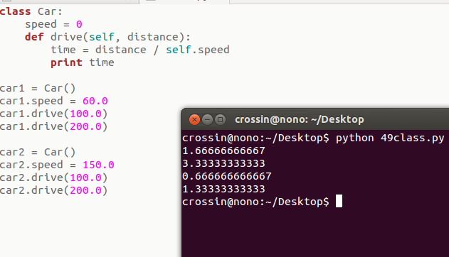

2013-8-9 20:38 上传

**[下载附件](http://crossin.me/forum.php?mod=attachment&aid=NzB8ZWE1ODQ1MTF8MTM3NzE0MDU4OHwxMTV8NTAx&nothumb=yes" \t "_blank" \o "49class.png 下载次数:0)** [(41.58 KB)](http://crossin.me/forum.php?mod=attachment&aid=NzB8ZWE1ODQ1MTF8MTM3NzE0MDU4OHwxMTV8NTAx&nothumb=yes" \t "_blank" \o "49class.png 下载次数:0)

面向对象的水还很深，我们这里只是粗略一瞥。它不再像之前print、while这些概念那么一目了然。但也没必要对此畏惧，等用多了自然就熟悉了。找一些实例亲手练练，会掌握得更快。遇到问题时，欢迎来论坛和群里讨论。

# [【Python 第50课】 面向对象（4）](http://crossin.me/forum.php?mod=viewthread&tid=510)

上一课举了一个面向对象和面向过程相比较的例子之后，有些同学表示，仍然没太看出面向对象的优势。没关系，那是因为我们现在接触的程序还不够复杂，等以后你写的程序越来越大，就能体会到这其中的差别了。  
  
今天我们就来举一个稍稍再复杂一点的例子。  
  
仍然是从A地到B地，这次除了有汽车，我们还有了一辆自行车！  
自行车和汽车有着相同的属性：速度（speed）。还有一个相同的方法（drive），来输出行驶/骑行一段距离所花的时间。但这次我们要给汽车增加一个属性：每公里油耗（fuel）。而在汽车行驶一段距离的方法中，除了要输出所花的时间外，还要输出所需的油量。  
  
面向过程的方法，你可能需要写两个函数，然后把数据作为参数传递进去，在调用的时候要搞清应该使用哪个函数和哪些数据。有了面向对象，你可以把相关的数据和方法封装在一起，并且可以把不同类中的相同功能整合起来。这就需要用到面向对象中的另一个重要概念：继承。  
  
我们要使用的方法是，创建一个叫做Vehicle的类，表示某种车，它包含了汽车和自行车所共有的东西：速度，行驶的方法。然后让Car类和Bike类都继承这个Vehicle类，即作为它的子类。在每个子类中，可以分别添加各自独有的属性。  
  
Vehicle类被称为基本类或超类，Car类和Bike类被成为导出类或子类。

1. class Vehicle:
2. def \_\_init\_\_(self, speed):
3. self.speed = speed
4. def drive(self, distance):
5. print 'need %f hour(s)' % (distance / self.speed)
6. class Bike(Vehicle):
7. pass
8. class Car(Vehicle):
9. def \_\_init\_\_(self, speed, fuel):
10. Vehicle.\_\_init\_\_(self, speed)
11. self.fuel = fuel
12. def drive(self, distance):
13. Vehicle.drive(self, distance)
14. print 'need %f fuels' % (distance \* self.fuel)
15. b = Bike(15.0)
16. c = Car(80.0, 0.012)
17. b.drive(100.0)
18. c.drive(100.0)

解释一下代码：  
\_\_init\_\_函数会在类被创建的时候自动调用，用来初始化类。它的参数，要在创建类的时候提供。于是我们通过提供一个数值来初始化speed的值。  
  
class定义后面的括号里表示这个类继承于哪个类。Bike(Vehicle)就是说Bike是继承自Vehicle中的子类。Vehicle中的属性和方法，Bike都会有。因为Bike不需要有额外的功能，所以用pass在类中保留空块，什么都不用写。  
  
Car类中，我们又重新定义了\_\_init\_\_和drive函数，这样会覆盖掉它继承自Vehicle的同名函数。但我们依然可以通过“Vehicle.函数名”来调用它的超类方法。以此来获得它作为Vehicle所具有的功能。注意，因为是通过类名调用方法，而不是像之前一样通过对象来调用，所以这里必须提供self的参数值。在调用超类的方法之后，我们又给Car增加了一个fuel属性，并且在drive中多输出一行信息。  
  
最后，我们分别创建一个速度为15的自行车对象，和一个速度为80、耗油量为0.012的汽车，然后让它们去行驶100的距离。  
  
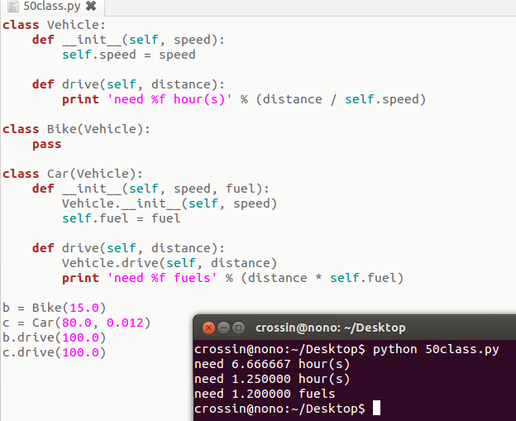

# 【Python 第51课】 and-or技巧

今天介绍一个python中的小技巧：and-or  
  
看下面这段代码：

1. a = "heaven"
2. b = "hell"
3. c = True and a or b
4. print c
5. d = False and a or b
6. print d

输出：  
heaven  
hell  
  
结果很奇怪是不是？  
表达式从左往右运算，1和"heaven"做and的结果是"heaven"，再与"hell"做or的结果是"heaven"；0和"heaven"做and的结果是0，再与"hell"做or的结果是"hell"。  
抛开绕人的and和or的逻辑，你只需记住，在一个bool and a or b语句中，当bool条件为真时，结果是a；当bool条件为假时，结果是b。  
有学过c/c++的同学应该会发现，这和bool?a:b表达式很像。  
  
有了它，原本需要一个if-else语句表述的逻辑：

1. if a > 0:
2. print "big"
3. else:
4. print "small"

就可以直接写成：

1. print (a > 0) and "big" or "small"

然而不幸的是，如果直接这么用，有一天你会踩到坑的。和c语言中的?:表达式不同，这里的and or语句是利用了python中的逻辑运算实现的。当a本身是个假值（如0，""）时，结果就不会像你期望的那样。  
  
比如：

1. a = ""
2. b = "hell"
3. c = True and a or b
4. print c

得到的结果就是"hell"。因为""和"hell"做and的结果是"hell"。  
  
所以，and-or真正的技巧在于，确保a的值不会为假。最常用的方式是使 a 成为 [a] 、 b 成为[ b ] ，然后使用返回值列表的第一个元素：

1. a = ""
2. b = "hell"
3. c = (True and [a] or [b])[0]
4. print c

由于[a]是一个非空列表，所以它决不会为假。即使a是0或者''或者其它假值，列表[a]也为真，因为它有一个元素。  
  
在两个常量值进行选择时，and-or会让你的代码更简单。但如果你觉得这个技巧带来的副作用已经让你头大了，没关系，用if-else可以做相同的事情。不过在python的某些情况下，你可能没法使用if语句，比如lambda函数中，这时候你可能就需要and-or的帮助了。  
  
什么是lambda函数？呵呵，这是python的高阶玩法，暂且按住不表，以后有机会再说。

# 【Python 第52课】 元组

上一次pygame的课中有这样一行代码：

1. x, y = pygame.mouse.get\_pos()

复制代码

这个函数返回的其实是一个“元组”，今天我们来讲讲这个东西。  
  
元组（tuple）也是一种序列，和我们用了很多次的list类似，只是元组中的元素在创建之后就不能被修改。  
  
如：

1. postion = (1, 2)
2. geeks = ('Sheldon', 'Leonard', 'Rajesh', 'Howard')

复制代码

都是元组的实例。它有和list同样的索引、切片、遍历等操作（参见25～27课）：

1. print postion[0]
2. for g in geeks:
3. print g
4. print geeks[1:3]

复制代码

其实我们之前一直在用元组，就是在print语句中：

1. print '%s is %d years old' % ('Mike', 23)

('Mike', 23)就是一个元组。这是元组最常见的用处。  
  
再来看一下元组作为函数返回值的例子：

1. def get\_pos(n):
2. return (n/2, n\*2)

得到这个函数的返回值有两种形式，一种是根据返回值元组中元素的个数提供变量：

1. x, y = get\_pos(50)
2. print x
3. print y

这就是我们在开头那句代码中使用的方式。  
  
还有一种方法是用一个变量记录返回的元组：

1. pos = get\_pos(50)
2. print pos[0]
3. print pos[1]

# 【Python 第53课】 数学运算

今天从打飞机游戏里中断一下，说些python的基础。  
  
在用计算机编程解决问题的过程中，数学运算是很常用的。python自带了一些基本的数学运算方法，这节课给大家介绍一二。  
  
python的数学运算模块叫做math，再用之前，你需要  
import math  
  
math包里有两个常量：  
math.pi  
圆周率π：3.141592...  
  
math.e  
自然常数：2.718281...  
  
数值运算：  
math.ceil(x)  
对x向上取整，比如x=1.2，返回2  
  
math.floor(x)  
对x向下取整，比如x=1.2，返回1  
  
math.pow(x,y)  
指数运算，得到x的y次方  
  
math.log(x)  
对数，默认基底为e。可以使用第二个参数，来改变对数的基底。比如math.log(100, 10)  
  
math.sqrt(x)  
平方根  
  
math.fabs(x)  
绝对值  
  
三角函数:   
math.sin(x)  
math.cos(x)  
math.tan(x)  
math.asin(x)  
math.acos(x)  
math.atan(x)  
注意：这里的x是以弧度为单位，所以计算角度的话，需要先换算  
  
角度和弧度互换:   
math.degrees(x)  
弧度转角度  
  
math.radians(x)  
角度转弧度  
  
以上是你平常可能会用到的函数。除此之外，还有一些，这里就不罗列，可以去  
[http://docs.python.org/2/library/math.html](http://docs.python.org/2/library/math.html" \t "_blank)  
查看官方的完整文档。  
  
有了这些函数，可以更方便的实现程序中的计算。比如中学时代算了无数次的  
(-b±√(b²-4ac))/2a  
现在你就可以写一个函数，输入一元二次方程的a、b、c系数，直接给你数值解。好，这题就留作课后作业吧。  
  
以后我还会不定期地介绍python中的模块，例如random（随机数）、re（正则表达式）、time（时间）、urllib2（网络请求）等等。**[下载附件](http://crossin.me/forum.php?mod=attachment&aid=NzF8OWIwZDYwZTJ8MTM3NzE0MDY1N3wxMTV8NTEw&nothumb=yes" \t "_blank" \o "50class.png 下载次数:0)** [(71.77 KB)](http://crossin.me/forum.php?mod=attachment&aid=NzF8OWIwZDYwZTJ8MTM3NzE0MDY1N3wxMTV8NTEw&nothumb=yes" \t "_blank" \o "50class.png 下载次数:0)

# 【Python 第54课】真值表

逻辑判断是编程中极为常用的知识。之前的课我们已经说过，见第6课和第11课。但鉴于逻辑运算的重要性，今天我再把常用的运算结果总结一下，供大家参考。  
  
这种被称为“真值表”的东西，罗列了基本逻辑运算的结果。你不一定要全背下来，但应该对运算的规律有所了解。  
  
为了便于看清，我用<=>来表示等价关系。  
<=>左边表示逻辑表达式，<=>右边表示它的结果。  
  
NOT  
not False <=> True  
not True <=> False  
（not的结果与原值相反）  
  
OR  
True or False <=> True  
True or True <=> True  
False or True <=> True  
False or False <=> False  
（只要有一个值为True，or的结果就是True）  
  
AND  
True and False <=> False  
True and True <=> True  
False and True <=> False  
False and False <=> False  
（只要有一个值为False，or的结果就是False）  
  
NOT OR  
not (True or False) <=> False  
not (True or True) <=> False  
not (False or True) <=> False  
not (False or False) <=> True  
  
NOT AND  
not (True and False) <=> True  
not (True and True) <=> False  
not (False and True) <=> True  
not (False and False) <=> True  
  
!=  
1 != 0 <=> True  
1 != 1 <=> False  
0 != 1 <=> True  
0 != 0 <=> False  
  
==  
1 == 0 <=> False  
1 == 1 <=> True  
0 == 1 <=> False  
0 == 0 <=> True  
  
以上就是基本的逻辑运算，你会在编程中反复用到它们。就算刚开始搞不清也没关系，多写几段代码就会熟悉了。

# 【Python 第55课】 正则表达式（1）

今天来挖个新坑，讲讲正则表达式。  
  
什么是正则表达式？在回答这个问题之前，先来看看为什么要有正则表达式。  
  
在编程处理文本的过程中，经常会需要按照某种规则去查找一些特定的字符串。比如知道一个网页上的图片都是叫做 'image/8554278135.jpg'之类的名字，只是那串数字不一样；又或者在一堆人员电子档案中，你要把他们的电话号码全部找出来，整理成通 讯录。诸如此类工作，如果手工去做，当量大的时候那简直就是悲剧。但你知道这些字符信息有一定的规律，可不可以利用这些规律，让程序自动来做这些无聊的事 情？答案是肯定的。这时候，你就需要一种描述这些规律的方法，正则表达式就是干这事的。  
  
正则表达式就是记录文本规则的代码。  
  
所以正则表达式并不是python中特有的功能，它是一种通用的方法。python中的正则表达式库，所做的事情是利用正则表达式来搜索文本。要使用它， 你必须会自己用正则表达式来描述文本规则。之前多次有同学表示查找文本的事情经常会遇上，希望能介绍一下正则表达式。既然如此，我们就从正则表达式的基本 规则开始说起。  
  
1.  
首先说一种最简单的正则表达式，它没有特殊的符号，只有基本的字母或数字。它满足的匹配规则就是完全匹配。例如：有个正则表达式是“hi”，那么它就可以匹配出文本中所有含有hi的字符。  
  
来看如下的一段文字：

Hi, I am Shirley Hilton. I am his wife.

如果我们用“hi”这个正则表达式去匹配这段文字，将会得到两个结果。因为是完全匹配，所以每个结果都是“hi”。这两个“hi”分别来自“Shirley”和“his”。默认情况下正则表达式是严格区分大小写的，所以“Hi”和“Hilton”中的“Hi”被忽略了。  
  
为了验证正则表达式匹配的结果，你可以用以下这段代码做实验：

1. import re
2. text = "Hi, I am Shirley Hilton. I am his wife."
3. m = re.findall(r"hi", text)
4. if m:
5. print m
6. else:
7. print 'not match'

暂时先不解释这其中代码的具体含义，你只要去更改text和findall中的字符串，就可以用它来检测正则表达式的实际效果。  
  
2.  
如果我们只想找到“hi”这个单词，而不把包含它的单词也算在内，那就可以使用“\bhi\b”这个正则表达式。在以前的字符串处理中，我们已经见过类似“\n”这种特殊字符。在正则表达式中，这种字符更多，以后足以让你眼花缭乱。  
  
“\b”在正则表达式中表示单词的开头或结尾，空格、标点、换行都算是单词的分割。而“\b”自身又不会匹配任何字符，它代表的只是一个位置。所以单词前后的空格标点之类不会出现在结果里。  
  
在前面那个例子里，“\bhi\b”匹配不到任何结果。但“\bhi”的话就可以匹配到1个“hi”，出自“his”。用这种方法，你可以找出一段话中所有单词“Hi”，想一下要怎么写。  
  
3.  
最后再说一下[]这个符号。在正则表达式中，[]表示满足括号中任一字符。比如“[hi]”，它就不是匹配“hi”了，而是匹配“h”或者“i”。  
  
在前面例子中，如果把正则表达式改为“[Hh]i”，就可以既匹配“Hi”，又匹配“hi”了。

# 【Python 第56课】 正则表达式（2）

有同学问起昨天那段测试代码里的问题，我来简单说一下。  
  
1.  
r"hi"  
  
这里字符串前面加了r，是raw的意思，它表示对字符串不进行转义。为什么要加这个？你可以试试print "\bhi"和r"\bhi"的区别。  
>>> print "\bhi"  
hi  
>>> print r"\bhi"  
\bhi  
  
可以看到，不加r的话，\b就没有了。因为python的字符串碰到“\”就会转义它后面的字符。如果你想在字符串里打“\”，则必须要打“\\”。  
>>> print "\\bhi"  
\bhi  
  
这样的话，我们的正则表达式里就会多出很多“\”，让本来就已经复杂的字符串混乱得像五仁月饼一般。但加上了“r”，就表示不要去转义字符串中的任何字符，保持它的原样。  
  
2.  
re.findall(r"hi", text)  
  
re是python里的正则表达式模块。findall是其中一个方法，用来按照提供的正则表达式，去匹配文本中的所有符合条件的字符串。返回结果是一个包含所有匹配的list。  
  
3.  
今天主要说两个符号“.”和“\*”，顺带说下“\S”和“?”。  
“.”在正则表达式中表示除换行符以外的任意字符。在上节课提供的那段例子文本中：  
Hi, I am Shirley Hilton. I am his wife.  
  
如果我们用“i.”去匹配，就会得到  
['i,', 'ir', 'il', 'is', 'if']  
  
你若是暴力一点，也可以直接用“.”去匹配，看看会得到什么。  
  
与“.”类似的一个符号是“\S”，它表示的是不是空白符的任意字符。注意是大写字符S。  
  
4.  
在很多搜索中，会用“?”表示任意一个字符，“\*”表示任意数量连续字符，这种被称为通配符。但在正则表达式中，任意字符是用“.”表示，而“\*”则不是表示字符，而是表示数量：它表示前面的字符可以重复任意多次（包括0次），只要满足这样的条件，都会被表达式匹配上。  
  
结合前面的“.\*”，用“I.\*e”去匹配，想一下会得到什么结果？  
['I am Shirley Hilton. I am his wife']  
  
是不是跟你想的有些不一样？也许你会以为是  
['I am Shirle', 'I am his wife']  
  
这是因为“\*”在匹配时，会匹配尽可能长的结果。如果你想让他匹配到最短的就停止，需要用“.\*?”。如“I.\*?e”，就会得到第二种结果。这种匹配方式被称为懒惰匹配，而原本尽可能长的方式被称为贪婪匹配。  
  
最后留一道习题：  
从下面一段文本中，匹配出所有s开头，e结尾的单词。  
  
site sea sue sweet see case sse ssee loses

# 【Python 第57课】 正则表达式（3）

先来公布上一课习题的答案：

\bs\S\*?e\b

有的同学给出的答案是"\bs.\*?e\b"。测试一下就会发现，有奇怪的'sea sue'和'sweet see'混进来了。既然是单词，我们就不要空格，所以需要用"\S"而不是"."

昨天有位同学在论坛上说，用正则表达式匹配出了文件中的手机号。这样现学现用很不错。匹配的规则是"1.\*?\n"，在这个文件的条件下，是可行的。但这规则不够严格，且依赖于手机号结尾有换行符。今天我来讲讲其他的方法。

匹配手机号，其实就是找出一串连续的数字。更进一步，是11位，以1开头的数字。

还记得正则第1讲里提到的[]符号吗？它表示其中任意一个字符。所以要匹配数字，我们可以用

[0123456789]

由于它们是连续的字符，有一种简化的写法：[0-9]。类似的还有[a-zA-Z]的用法。

还有另一种表示数字的方法：

\d

要表示任意长度的数字，就可以用

[0-9]\*

或者

\d\*

但要注意的是，\*表示的任意长度包括0，也就是没有数字的空字符也会被匹配出来。一个与\*类似的符号+，表示的则是1个或更长。

所以要匹配出所有的数字串，应当用

[0-9]+

或者

\d+

如果要限定长度，就用{}代替+，大括号里写上你想要的长度。比如11位的数字：

\d{11}

想要再把第一位限定为1，就在前面加上1，后面去掉一位：

1\d{10}

OK. 总结一下今天提到的符号：

[0-9]

\d

+

{}

现在你可以去一个混杂着各种数据的文件里，抓出里面的手机号，或是其他你感兴趣的数字了。

# 【Python 第58课】 正则表达式（4）

1.

我们已经了解了正则表达式中的一些特殊符号，如\b、\d、.、\S等等。这些具有特殊意义的专用字符被称作“元字符”。常用的元字符还有：  
  
\w - 匹配字母或数字或下划线或汉字（我试验下了，发现3.x版本可以匹配汉字，但2.x版本不可以）  
\s - 匹配任意的空白符  
^ - 匹配字符串的开始  
$ - 匹配字符串的结束  
  
2.  
\S其实就是\s的反义，任意不是空白符的字符。同理，还有：  
  
\W - 匹配任意不是字母，数字，下划线，汉字的字符  
\D - 匹配任意非数字的字符  
\B - 匹配不是单词开头或结束的位置  
  
[a]的反义是[^a]，表示除a以外的任意字符。[^abcd]就是除abcd以外的任意字符。  
  
3.  
之前我们用过\*、+、{}来表示字符的重复。其他重复的方式还有：  
  
? - 重复零次或一次  
{n,} - 重复n次或更多次  
{n,m} - 重复n到m次  
  
正则表达式不只是用来从一大段文字中抓取信息，很多时候也被用来判断输入的文本是否符合规范，或进行分类。来点例子看看：  
^\w{4,12}$  
这个表示一段4到12位的字符，包括字母或数字或下划线或汉字，可以用来作为用户注册时检测用户名的规则。（但汉字在python2.x里面可能会有问题）  
  
\d{15,18}  
表示15到18位的数字，可以用来检测身份证号码  
  
^1\d\*[x]?  
以1开头的一串数字，数字结尾有字母x，也可以没有。有的话就带上x。  
  
另外再说一下之前提到的转义字符\。如果我们确实要匹配.或者\*字符本身，而不是要它们所代表的元字符，那就需要用\.或\\*。\本身也需要用\\。  
比如"\d+\.\d+"可以匹配出123.456这样的结果。  
  
留一道稍稍有难度的习题：  
写一个正则表达式，能匹配出多种格式的电话号码，包括  
(021)88776543  
010-55667890  
02584453362  
0571 66345673

# 【Python 第59课】 正则表达式（5）

听说有人已经开始国庆假期了，甚至还有人中秋之后就请了年假一休到底，表示羡慕嫉妒恨！今天发完这课，我也要进入休假状态，谁也别拦着我。

来说上次的习题：

(021)88776543

010-55667890

02584453362

0571 66345673

一个可以匹配出所有结果的表达式是

\(?0\d{2,3}[) -]?\d{7,8}

解释一下：

\(?

()在正则表达式里也有着特殊的含义，所以要匹配字符"("，需要用"\("。?表示这个括号是可有可无的。

0\d{2,3}

区号，0xx或者0xxx

[) -]?

在区号之后跟着的可能是")"、" "、"-"，也可能什么也没有。

\d{7,8}

7或8位的电话号码

可是，这个表达式虽然能匹配出所有正确的数据（一般情况下，这样已经足够），但理论上也会匹配到错误的数据。因为()应当是成对出现的，表达式中对于左右两个括号并没有做关联处理，例如(02188776543这样的数据也是符合条件的。

我们可以用正则表达式中的“|”符号解决这种问题。“|”相当于python中“or”的作用，它连接的两个表达式，只要满足其中之一，就会被算作匹配成功。

于是我们可以把()的情况单独分离出来：

\(0\d{2,3}\)\d{7,8}

其他情况：

0\d{2,3}[ -]?\d{7,8}

合并：

\(0\d{2,3}\)\d{7,8}|0\d{2,3}[ -]?\d{7,8}

使用“|”时，要特别提醒注意的是不同条件之间的顺序。匹配时，会按照从左往右的顺序，一旦匹配成功就停止验证后面的规则。假设要匹配的电话号码还有可能是任意长度的数字（如一些特殊的服务号码），你应该把

|\d+

这个条件加在表达式的最后。如果放在最前面，某些数据就可能会被优先匹配为这一条件。你可以写个测试用例体会一下两种结果的不同。

关 于正则表达式，我们已经讲了5篇，介绍了正则表达式最最皮毛的一些用法。接下来，这个话题要稍稍告一段落。推荐一篇叫做《正则表达式30分钟入门教程》的 文章（直接百度一下就能找到，我也会转到论坛上），想要对正则表达式进一步学习的同学可以参考。这篇教程是个标题党，里面涉及了正则表达式较多的内 容，30分钟绝对看不完。

好了，祝大家过个欢脱的长假，好好休息，多陪家人

# 【Python 第60课】 随机数

有些时日没发新课了，今天来说一说python中的random模块。  
  
random模块的作用是产生随机数。之前的小游戏中用到过random中的randint：  
import random  
num = random.randint(1,100)  
  
random.randint(a, b)可以生成一个a到b间的随机整数，包括a和b。  
a、b都必须是整数，且必须b≥a。当等于的时候，比如：  
random.randint(3, 3)  
的结果就永远是3  
  
除了randint，random模块中比较常用的方法还有：  
  
random.random()  
生成一个0到1之间的随机浮点数，包括0但不包括1，也就是[0.0, 1.0)。  
  
random.uniform(a, b)  
生成a、b之间的随机浮点数。不过与randint不同的是，a、b无需是整数，也不用考虑大小。  
random.uniform(1.5, 3)  
random.uniform(3, 1.5)  
这两种参数都是可行的。  
random.uniform(1.5, 1.5)永远得到1.5。  
  
random.choice(seq)  
从序列中随机选取一个元素。seq需要是一个序列，比如list、元组、字符串。  
random.choice([1, 2, 3, 5, 8, 13]) #list  
random.choice('hello') #字符串  
random.choice(['hello', 'world']) #字符串组成的list  
random.choice((1, 2, 3)) #元组  
都是可行的用法。  
  
random.randrange(start, stop, step)  
生成一个从start到stop（不包括stop），间隔为step的一个随机数。start、stop、step都要为整数，且start<stop。  
比如：  
random.randrange(1, 9, 2)  
就是从[1, 3, 5, 7]中随机选取一个。  
start和step都可以不提供参数，默认是从0开始，间隔为1。但如果需要指定step，则必须指定start。  
random.randrange(4) #[0, 1, 2, 3]  
random.randrange(1, 4) #[1, 2, 3]  
random.randrange(start, stop, step)其实在效果上等同于  
random.choice(range(start, stop, step))  
  
random.sample(population, k)  
从population序列中，随机获取k个元素，生成一个新序列。sample不改变原来序列。  
  
random.shuffle(x)  
把序列x中的元素顺序打乱。shuffle直接改变原有的序列。  
  
以上是random中常见的几个方法。如果你在程序中需要其中某一个方法，也可以这样写：  
from random import randint  
randint(1, 10)  
  
另外，有些编程基础的同学可能知道，在随机数中有个seed的概念，需要一个真实的随机数，比如此刻的时间、鼠标的位置等等，以此为基础产生伪随机数。在python中，默认用系统时间作为seed。你也可以手动调用random.seed(x)来指定seed。

# python模块的常用安装方式

之前我们讲过一些python的模块，如chardet、pygame，这些模块不包含在python的默认代码中，需要从外部下载并安装。有些模块提供 了自动安装的文件，比如pygame的windows版本，直接双击安装就可以。但大多数模块没有提供这样的安装方式，有些同学没能成功安装而导致无法在 程序中引入模块。在这里，介绍一下python模块几种常见的安装方法。  
  
1. 直接copy  
  
下载的模块文件中已经有了模块的文件，有些模块只有一个文件，比如较早版本的BeautifulSoup，有些是一个文件夹，比如新版本BeautifulSoup就是一个叫做bs4的文件夹。  
  
把这些文件直接copy到你的python路径下的/Lib/site-packages文件夹中，比如C:/Python27/Lib/site-packages。之后就可以在程序里直接引用了：  
import BeautifulSoup  
或者  
from bs4 import BeautifulSoup  
  
这是根据你放置的文件位置不同而决定的。  
  
网上有人说直接放在Lib文件夹中就可以了。的确这样也行，但Lib文件夹中都是自带的模块，看一下就会发现我们用过的random、re等模块的代码文件。而外部模块一般放在site-packages文件夹中。  
  
2. setup.py  
  
很多模块里都附带了setup.py文件，有同学直接双击了，然后发现没有用。  
  
它的使用方法是从命令行去到setup.py所在的路径下，运行  
python setup.py install  
  
仔细看一下安装时输出的信息可以发现，这个命令做的事情其实也就是帮你把模块的代码copy到site-packages文件夹。  
  
3. setuptools  
  
使用setuptools可以直接根据模块名称来自动下载安装，不需要自己再去寻找模块的安装文件。不过在使用之前，你得先安装setuptools自身。  
  
windows平台的32位python，可以直接下载setuptools的exe文件安装。（去搜索setuptools windows可以找到，我也上传了一份在论坛本帖后面）  
  
Linux用户可以从包管理器中安装，比如ubuntu：  
apt-get install python-setuptools  
  
windows平台64位python得用ez\_setup.py进行安装（文件我也上传了）。这种方式也适用于所有平台。  
  
在ez\_setup.py所在文件夹下运行：  
python ez\_setup.py  
  
setuptools会被安装在python路径\Scripts下。之后，你可以把这个路径添加到环境变量path中，也可以直接从命令行进入到Scripts文件夹下，执行easy\_install，看看是否安装成功了。  
  
之后，你就可以直接用它来安装你想要的模块，比如PIL：  
easy\_install PIL  
  
程序就会帮你自动下载安装到site-packages里。  
  
  
最后，介绍几个不错的模块，供大家参考使用。  
PIL - 图形处理  
PyXML - 解析和处理XML文件  
MySQLdb - 连接MySQL数据库  
Tkinter - 图形界面接口，python自带  
smtplib - 发送电子邮件  
ftplib - ftp编程  
PyMedia - 多媒体操作  
PyOpenGL - OpenGL接口  
BeautifulSoup - HTML/XML的解析器

# 正则表达式30分钟入门教程

## 目录

[跳过目录](http://deerchao.net/tutorials/regex/regex.htm" \l "mission" \o "转到正文内容)

1. [本文目标](http://deerchao.net/tutorials/regex/regex.htm" \l "mission)
2. [如何使用本教程](http://deerchao.net/tutorials/regex/regex.htm" \l "howtouse)
3. [正则表达式到底是什么东西？](http://deerchao.net/tutorials/regex/regex.htm" \l "introduction)
4. [入门](http://deerchao.net/tutorials/regex/regex.htm" \l "getstarted)
5. [测试正则表达式](http://deerchao.net/tutorials/regex/regex.htm" \l "testing)
6. [元字符](http://deerchao.net/tutorials/regex/regex.htm" \l "metacode)
7. [字符转义](http://deerchao.net/tutorials/regex/regex.htm" \l "escape)
8. [重复](http://deerchao.net/tutorials/regex/regex.htm" \l "repeat)
9. [字符类](http://deerchao.net/tutorials/regex/regex.htm" \l "charclass)
10. [分枝条件](http://deerchao.net/tutorials/regex/regex.htm" \l "alternative)
11. [反义](http://deerchao.net/tutorials/regex/regex.htm" \l "negation)
12. [分组](http://deerchao.net/tutorials/regex/regex.htm" \l "grouping)
13. [后向引用](http://deerchao.net/tutorials/regex/regex.htm" \l "backreference)
14. [零宽断言](http://deerchao.net/tutorials/regex/regex.htm" \l "lookaround)
15. [负向零宽断言](http://deerchao.net/tutorials/regex/regex.htm" \l "negativelookaround)
16. [注释](http://deerchao.net/tutorials/regex/regex.htm" \l "commenting)
17. [贪婪与懒惰](http://deerchao.net/tutorials/regex/regex.htm" \l "greedyandlazy)
18. [处理选项](http://deerchao.net/tutorials/regex/regex.htm" \l "regexoptions)
19. [平衡组/递归匹配](http://deerchao.net/tutorials/regex/regex.htm" \l "balancedgroup)
20. [还有些什么东西没提到](http://deerchao.net/tutorials/regex/regex.htm" \l "more)
21. [联系作者](http://deerchao.net/tutorials/regex/regex.htm" \l "contact)
22. [网上的资源及本文参考文献](http://deerchao.net/tutorials/regex/regex.htm" \l "resources)
23. [更新纪录](http://deerchao.net/tutorials/regex/regex.htm" \l "updatelog)

## 本文目标

30分钟内让你明白正则表达式是什么，并对它有一些基本的了解，让你可以在自己的程序或网页里使用它。

## 如何使用本教程

最重要的是——请给我30分钟，如果你没有使用正则表达式的经验，请不要试图在30秒内入门——除非你是超人 :)

别被下面那些复杂的表达式吓倒，只要跟着我一步一步来，你会发现正则表达式其实并没有想像中的那么困难。当然，如果你看完了这篇教程之后， 发现自己明白了很多，却又几乎什么都记不得，那也是很正常的——我认为，没接触过正则表达式的人在看完这篇教程后，能把提到过的语法记住80%以上的可能 性为零。这里只是让你明白基本的原理，以后你还需要多练习，多使用，才能熟练掌握正则表达式。

除了作为入门教程之外，本文还试图成为可以在日常工作中使用的正则表达式语法参考手册。就作者本人的经历来说，这个目标还是完成得不错的——你看，我自己也没能把所有的东西记下来，不是吗？

[清除格式](http://deerchao.net/tutorials/regex/regex.htm) 文本格式约定：专业术语 元字符/语法格式 正则表达式 正则表达式中的一部分(用于分析) 对其进行匹配的源字符串 对正则表达式或其中一部分的说明

[隐藏边注](http://deerchao.net/tutorials/regex/regex.htm) 本文右边有一些注释，主要是用来提供一些相关信息，或者给没有程序员背景的读者解释一些基本概念，通常可以忽略。

## 正则表达式到底是什么东西？

字符是计算机软件处理文字时最基本的单位，可能是字母，数字，标点符号，空格，换行符，汉字等等。字符串是0个或更多个字符的序列。文本也就是文字，字符串。说某个字符串匹配某个正则表达式，通常是指这个字符串里有一部分（或几部分分别）能满足表达式给出的条件。

在编写处理字符串的程序或网页时，经常会有查找符合某些复杂规则的字符串的需要。正则表达式就是用于描述这些规则的工具。换句话说，正则表达式就是记录文本规则的代码。

很可能你使用过Windows/Dos下用于文件查找的通配符(wildcard)，也就是\*和?。如果你想查找某个目录下的所有的Word文档的话，你会搜索\*.doc。在这里，\*会被解释成任意的字符串。和通配符类似，正则表达式也是用来进行文本匹配的工具，只不过比起通配符，它能更精确地描述你的需求——当然，代价就是更复杂——比如你可以编写一个正则表达式，用来查找所有以0开头，后面跟着2-3个数字，然后是一个连字号“-”，最后是7或8位数字的字符串(像010-12345678或0376-7654321)。

## 入门

学习正则表达式的最好方法是从例子开始，理解例子之后再自己对例子进行修改，实验。下面给出了不少简单的例子，并对它们作了详细的说明。

假设你在一篇英文小说里查找hi，你可以使用正则表达式hi。

这几乎是最简单的正则表达式了，它可以精确匹配这样的字符串：由两个字符组成，前一个字符是h,后一个是i。通常，处理正则表达式的工具会提供一个忽略大小写的选项，如果选中了这个选项，它可以匹配hi,HI,Hi,hI这四种情况中的任意一种。

不幸的是，很多单词里包含hi这两个连续的字符，比如him,history,high等等。用hi来查找的话，这里边的hi也会被找出来。如果要精确地查找hi这个单词的话，我们应该使用\bhi\b。

\b是正则表达式规定的一个特殊代码（好吧，某些人叫它元字符，metacharacter），代表着单词的开头或结尾，也就是单词的分界处。虽然通常英文的单词是由空格，标点符号或者换行来分隔的，但是\b并不匹配这些单词分隔字符中的任何一个，它**只匹配一个位置**。

如果需要更精确的说法，\b匹配这样的位置：它的前一个字符和后一个字符不全是(一个是,一个不是或不存在)\w。

假如你要找的是hi后面不远处跟着一个Lucy，你应该用\bhi\b.\*\bLucy\b。

这里，.是另一个元字符，匹配除了换行符以外的任意字符。\*同样是元字符，不过它代表的不是字符，也不是位置，而是数量——它指定\*前边的内容可以连续重复使用任意次以使整个表达式得到匹配。因此，.\*连在一起就意味着任意数量的不包含换行的字符。现在\bhi\b.\*\bLucy\b的意思就很明显了：先是一个单词hi,然后是任意个任意字符(但不能是换行)，最后是Lucy这个单词。

换行符就是'\n',ASCII编码为10(十六进制0x0A)的字符。

如果同时使用其它元字符，我们就能构造出功能更强大的正则表达式。比如下面这个例子：

0\d\d-\d\d\d\d\d\d\d\d匹配这样的字符串：以0开头，然后是两个数字，然后是一个连字号“-”，最后是8个数字(也就是中国的电话号码。当然，这个例子只能匹配区号为3位的情形)。

这里的\d是个新的元字符，匹配一位数字(0，或1，或2，或……)。-不是元字符，只匹配它本身——连字符(或者减号，或者中横线，或者随你怎么称呼它)。

为了避免那么多烦人的重复，我们也可以这样写这个表达式：0\d{2}-\d{8}。这里\d后面的{2}({8})的意思是前面\d必须连续重复匹配2次(8次)。

## 测试正则表达式

其它可用的测试工具:

* [RegexBuddy](http://www.regexbuddy.com/)
* [Javascript正则表达式在线测试工具](http://regexpal.com/)

如果你不觉得正则表达式很难读写的话，要么你是一个天才，要么，你不是地球人。正则表达式的语法很令人头疼，即使对经常使用它的人来说也是如此。由于难于读写，容易出错，所以找一种工具对正则表达式进行测试是很有必要的。

不同的环境下正则表达式的一些细节是不相同的，本教程介绍的是微软 .Net Framework 4.0 下正则表达式的行为，所以，我向你推荐我编写的.Net下的工具 [正则表达式测试器](http://deerchao.net/tools/regex_tester/index.htm" \o "转到RegexTester页面)。请参考该页面的说明来安装和运行该软件。

下面是Regex Tester运行时的截图：

[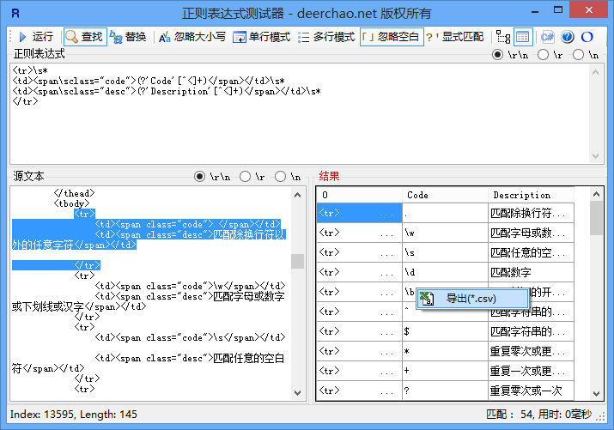](http://deerchao.net/tools/regex_tester/index.htm)

## 元字符

现在你已经知道几个很有用的元字符了，如\b,.,\*，还有\d.正则表达式里还有更多的元字符，比如\s匹配任意的空白符，包括空格，制表符(Tab)，换行符，中文全角空格等。\w匹配字母或数字或下划线或汉字等。

对中文/汉字的特殊处理是由.Net提供的正则表达式引擎支持的，其它环境下的具体情况请查看相关文档。

下面来看看更多的例子：

\ba\w\*\b匹配以字母a开头的单词——先是某个单词开始处(\b)，然后是字母a,然后是任意数量的字母或数字(\w\*)，最后是单词结束处(\b)。

好吧，现在我们说说正则表达式里的单词是什么意思吧：就是不少于一个的连续的\w。不错，这与学习英文时要背的成千上万个同名的东西的确关系不大 :)

\d+匹配1个或更多连续的数字。这里的+是和\*类似的元字符，不同的是\*匹配重复任意次(可能是0次)，而+则匹配重复1次或更多次。

\b\w{6}\b 匹配刚好6个字符的单词。

| 表1.常用的元字符 | |
| --- | --- |
| **代码** | **说明** |
| . | 匹配除换行符以外的任意字符 |
| \w | 匹配字母或数字或下划线或汉字 |
| \s | 匹配任意的空白符 |
| \d | 匹配数字 |
| \b | 匹配单词的开始或结束 |
| ^ | 匹配字符串的开始 |
| $ | 匹配字符串的结束 |

正则表达式引擎通常会提供一个“测试指定的字符串是否匹配一个正则表达式”的方法，如JavaScript里的RegExp.test()方法或.NET里的Regex.IsMatch()方法。这里的匹配是指是字符串里有没有符合表达式规则的部分。如果不使用^和$的话，对于\d{5,12}而言，使用这样的方法就只能保证字符串里包含5到12连续位数字，而不是整个字符串就是5到12位数字。

元字符^（和数字6在同一个键位上的符号）和$都匹配一个位置，这和\b有点类似。^匹配你要用来查找的字符串的开头，$匹配结尾。这两个代码在验证输入的内容时非常有用，比如一个网站如果要求你填写的QQ号必须为5位到12位数字时，可以使用：^\d{5,12}$。

这里的{5,12}和前面介绍过的{2}是类似的，只不过{2}匹配只能不多不少重复2次，{5,12}则是重复的次数不能少于5次，不能多于12次，否则都不匹配。

因为使用了^和$，所以输入的整个字符串都要用来和\d{5,12}来匹配，也就是说整个输入必须是5到12个数字，因此如果输入的QQ号能匹配这个正则表达式的话，那就符合要求了。

和忽略大小写的选项类似，有些正则表达式处理工具还有一个处理多行的选项。如果选中了这个选项，^和$的意义就变成了匹配行的开始处和结束处。

## 字符转义

如果你想查找元字符本身的话，比如你查找.,或者\*,就出现了问题：你没办法指定它们，因为它们会被解释成别的意思。这时你就得使用\来取消这些字符的特殊意义。因此，你应该使用\.和\\*。当然，要查找\本身，你也得用\\.

例如：deerchao\.net匹配deerchao.net，C:\\Windows匹配C:\Windows。

## 重复

你已经看过了前面的\*,+,{2},{5,12}这几个匹配重复的方式了。下面是正则表达式中所有的限定符(指定数量的代码，例如\*,{5,12}等)：

| 表2.常用的限定符 | |
| --- | --- |
| **代码/语法** | **说明** |
| \* | 重复零次或更多次 |
| + | 重复一次或更多次 |
| ? | 重复零次或一次 |
| {n} | 重复n次 |
| {n,} | 重复n次或更多次 |
| {n,m} | 重复n到m次 |

下面是一些使用重复的例子：

Windows\d+匹配Windows后面跟1个或更多数字

^\w+匹配一行的第一个单词(或整个字符串的第一个单词，具体匹配哪个意思得看选项设置)

## 字符类

要想查找数字，字母或数字，空白是很简单的，因为已经有了对应这些字符集合的元字符，但是如果你想匹配没有预定义元字符的字符集合(比如元音字母a,e,i,o,u),应该怎么办？

很简单，你只需要在方括号里列出它们就行了，像[aeiou]就匹配任何一个英文元音字母，[.?!]匹配标点符号(.或?或!)。

我们也可以轻松地指定一个字符范围，像[0-9]代表的含意与\d就是完全一致的：一位数字；同理[a-z0-9A-Z\_]也完全等同于\w（如果只考虑英文的话）。

下面是一个更复杂的表达式：\(?0\d{2}[) -]?\d{8}。

“(”和“)”也是元字符，后面的[分组节](http://deerchao.net/tutorials/regex/regex.htm" \l "grouping)里会提到，所以在这里需要使用[转义](http://deerchao.net/tutorials/regex/regex.htm" \l "escape)。

这个表达式可以匹配几种格式的电话号码，像(010)88886666，或022-22334455，或02912345678等。我们对它进行一些分析吧：首先是一个转义字符\(,它能出现0次或1次(?),然后是一个0，后面跟着2个数字(\d{2})，然后是)或-或空格中的一个，它出现1次或不出现(?)，最后是8个数字(\d{8})。

## 分枝条件

不幸的是，刚才那个表达式也能匹配010)12345678或(022-87654321这样的“不正确”的格式。要解决这个问题，我们需要用到分枝条件。正则表达式里的分枝条件指的是有几种规则，如果满足其中任意一种规则都应该当成匹配，具体方法是用|把不同的规则分隔开。听不明白？没关系，看例子：

0\d{2}-\d{8}|0\d{3}-\d{7}这个表达式能匹配两种以连字号分隔的电话号码：一种是三位区号，8位本地号(如010-12345678)，一种是4位区号，7位本地号(0376-2233445)。

\(?0\d{2}\)?[- ]?\d{8}|0\d{2}[- ]?\d{8}这个表达式匹配3位区号的电话号码，其中区号可以用小括号括起来，也可以不用，区号与本地号间可以用连字号或空格间隔，也可以没有间隔。你可以试试用分枝条件把这个表达式扩展成也支持4位区号的。

\d{5}-\d{4}|\d{5}这个表达式用于匹配美国的邮政编码。美国邮编的规则是5位数字，或者用连字号间隔的9位数字。之所以要给出这个例子是因为它能说明一个问题：**使用分枝条件时，要注意各个条件的顺序**。如果你把它改成\d{5}|\d{5}-\d{4}的话，那么就只会匹配5位的邮编(以及9位邮编的前5位)。原因是匹配分枝条件时，将会从左到右地测试每个条件，如果满足了某个分枝的话，就不会去再管其它的条件了。

## 分组

我们已经提到了怎么重复单个字符（直接在字符后面加上限定符就行了）；但如果想要重复多个字符又该怎么办？你可以用小括号来指定子表达式(也叫做分组)，然后你就可以指定这个子表达式的重复次数了，你也可以对子表达式进行其它一些操作(后面会有介绍)。

(\d{1,3}\.){3}\d{1,3}是一个简单的IP地址匹配表达式。要理解这个表达式，请按下列顺序分析它：\d{1,3}匹配1到3位的数字，(\d{1,3}\.){3}匹配三位数字加上一个英文句号(这个整体也就是这个分组)重复3次，最后再加上一个一到三位的数字(\d{1,3})。

IP地址中每个数字都不能大于255. 经常有人问我, 01.02.03.04 这样前面带有0的数字, 是不是正确的IP地址呢? 答案是: 是的, IP 地址里的数字可以包含有前导 0 (leading zeroes).

不幸的是，它也将匹配256.300.888.999这种不可能存在的IP地址。如果能使用算术比较的话，或许能简单地解决这个问题，但是正则表达式中并不提供关于数学的任何功能，所以只能使用冗长的分组，选择，字符类来描述一个正确的IP地址：((2[0-4]\d|25[0-5]|[01]?\d\d?)\.){3}(2[0-4]\d|25[0-5]|[01]?\d\d?)。

理解这个表达式的关键是理解2[0-4]\d|25[0-5]|[01]?\d\d?，这里我就不细说了，你自己应该能分析得出来它的意义。

## 反义

有时需要查找不属于某个能简单定义的字符类的字符。比如想查找除了数字以外，其它任意字符都行的情况，这时需要用到反义：

| 表3.常用的反义代码 | |
| --- | --- |
| **代码/语法** | **说明** |
| \W | 匹配任意不是字母，数字，下划线，汉字的字符 |
| \S | 匹配任意不是空白符的字符 |
| \D | 匹配任意非数字的字符 |
| \B | 匹配不是单词开头或结束的位置 |
| [^x] | 匹配除了x以外的任意字符 |
| [^aeiou] | 匹配除了aeiou这几个字母以外的任意字符 |

例子：\S+匹配不包含空白符的字符串。

<a[^>]+>匹配用尖括号括起来的以a开头的字符串。

## 后向引用

使用小括号指定一个子表达式后，**匹配这个子表达式的文本**(也就是此分组捕获的内容)可以在表达式或其它程序中作进一步的处理。默认情况下，每个分组会自动拥有一个组号，规则是：从左向右，以分组的左括号为标志，第一个出现的分组的组号为1，第二个为2，以此类推。

呃……其实,组号分配还不像我刚说得那么简单：

* 分组0对应整个正则表达式
* 实际上组号分配过程是要从左向右扫描两遍的：第一遍只给未命名组分配，第二遍只给命名组分配－－因此所有命名组的组号都大于未命名的组号
* 你可以使用(?:exp)这样的语法来剥夺一个分组对组号分配的参与权．

后向引用用于重复搜索前面某个分组匹配的文本。例如，\1代表分组1匹配的文本。难以理解？请看示例：

\b(\w+)\b\s+\1\b可以用来匹配重复的单词，像go go, 或者kitty kitty。这个表达式首先是一个单词，也就是单词开始处和结束处之间的多于一个的字母或数字(\b(\w+)\b)，这个单词会被捕获到编号为1的分组中，然后是1个或几个空白符(\s+)，最后是分组1中捕获的内容（也就是前面匹配的那个单词）(\1)。

你也可以自己指定子表达式的组名。要指定一个子表达式的组名，请使用这样的语法：(?<Word>\w+)(或者把尖括号换成'也行：(?'Word'\w+)),这样就把\w+的组名指定为Word了。要反向引用这个分组捕获的内容，你可以使用\k<Word>,所以上一个例子也可以写成这样：\b(?<Word>\w+)\b\s+\k<Word>\b。

使用小括号的时候，还有很多特定用途的语法。下面列出了最常用的一些：

|  |  |  |
| --- | --- | --- |
| 表4.常用分组语法 | | |
| **分类** | **代码/语法** | **说明** |
| **捕获** | (exp) | 匹配exp,并捕获文本到自动命名的组里 |
| (?<name>exp) | 匹配exp,并捕获文本到名称为name的组里，也可以写成(?'name'exp) |
| (?:exp) | 匹配exp,不捕获匹配的文本，也不给此分组分配组号 |
| **零宽断言** | (?=exp) | 匹配exp前面的位置 |
| (?<=exp) | 匹配exp后面的位置 |
| (?!exp) | 匹配后面跟的不是exp的位置 |
| (?<!exp) | 匹配前面不是exp的位置 |
| **注释** | (?#comment) | 这种类型的分组不对正则表达式的处理产生任何影响，用于提供注释让人阅读 |

我们已经讨论了前两种语法。第三个(?:exp)不会改变正则表达式的处理方式，只是这样的组匹配的内容不会像前两种那样被捕获到某个组里面，也不会拥有组号。“我为什么会想要这样做？”——好问题，你觉得为什么呢？

## 零宽断言

地球人，是不是觉得这些术语名称太复杂，太难记了？我也有同感。知道有这么一种东西就行了，它叫什么，随它去吧！人若无名，便可专心练剑；物若无名，便可随意取舍……

接下来的四个用于查找在某些内容(但并不包括这些内容)之前或之后的东西，也就是说它们像\b,^,$那样用于指定一个位置，这个位置应该满足一定的条件(即断言)，因此它们也被称为零宽断言。最好还是拿例子来说明吧：

断言用来声明一个应该为真的事实。正则表达式中只有当断言为真时才会继续进行匹配。

(?=exp)也叫零宽度正预测先行断言，它断言自身出现的位置的后面能匹配表达式exp。比如\b\w+(?=ing\b)，匹配以ing结尾的单词的前面部分(除了ing以外的部分)，如查找I'm singing while you're dancing.时，它会匹配sing和danc。

(?<=exp)也叫零宽度正回顾后发断言，它断言自身出现的位置的前面能匹配表达式exp。比如(?<=\bre)\w+\b会匹配以re开头的单词的后半部分(除了re以外的部分)，例如在查找reading a book时，它匹配ading。

假如你想要给一个很长的数字中每三位间加一个逗号(当然是从右边加起了)，你可以这样查找需要在前面和里面添加逗号的部分：((?<=\d)\d{3})+\b，用它对1234567890进行查找时结果是234567890。

下面这个例子同时使用了这两种断言：(?<=\s)\d+(?=\s)匹配以空白符间隔的数字(再次强调，不包括这些空白符)。

## 负向零宽断言

前面我们提到过怎么查找**不是某个字符或不在某个字符类里**的字符的方法(反义)。但是如果我们只是想要**确保某个字符没有出现，但并不想去匹配它**时怎么办？例如，如果我们想查找这样的单词--它里面出现了字母q,但是q后面跟的不是字母u,我们可以尝试这样：

\b\w\*q[^u]\w\*\b匹配包含**后面不是字母u的字母q**的单词。但是如果多做测试(或者你思维足够敏锐，直接就观察出来了)，你会发现，如果q出现在单词的结尾的话，像**Iraq**,**Benq**，这个表达式就会出错。这是因为[^u]总要匹配一个字符，所以如果q是单词的最后一个字符的话，后面的[^u]将会匹配q后面的单词分隔符(可能是空格，或者是句号或其它的什么)，后面的\w\*\b将会匹配下一个单词，于是\b\w\*q[^u]\w\*\b就能匹配整个Iraq fighting。负向零宽断言能解决这样的问题，因为它只匹配一个位置，并不**消费**任何字符。现在，我们可以这样来解决这个问题：\b\w\*q(?!u)\w\*\b。

零宽度负预测先行断言(?!exp)，断言此位置的后面不能匹配表达式exp。例如：\d{3}(?!\d)匹配三位数字，而且这三位数字的后面不能是数字；\b((?!abc)\w)+\b匹配不包含连续字符串abc的单词。

同理，我们可以用(?<!exp),零宽度负回顾后发断言来断言此位置的前面不能匹配表达式exp：(?<![a-z])\d{7}匹配前面不是小写字母的七位数字。

请详细分析表达式(?<=<(\w+)>).\*(?=<\/\1>)，这个表达式最能表现零宽断言的真正用途。

一个更复杂的例子：(?<=<(\w+)>).\*(?=<\/\1>)匹配不包含属性的简单HTML标签内里的内容。(?<=<(\w+)>)指定了这样的前缀：被尖括号括起来的单词(比如可能是<b>)，然后是.\*(任意的字符串),最后是一个后缀(?=<\/\1>)。注意后缀里的\/，它用到了前面提过的字符转义；\1则是一个反向引用，引用的正是捕获的第一组，前面的(\w+)匹配的内容，这样如果前缀实际上是<b>的话，后缀就是</b>了。整个表达式匹配的是<b>和</b>之间的内容(再次提醒，不包括前缀和后缀本身)。

## 注释

小括号的另一种用途是通过语法(?#comment)来包含注释。例如：2[0-4]\d(?#200-249)|25[0-5](?#250-255)|[01]?\d\d?(?#0-199)。

要包含注释的话，最好是启用“忽略模式里的空白符”选项，这样在编写表达式时能任意的添加空格，Tab，换行，而实际使用时这些都将被忽略。启用这个选项后，在#后面到这一行结束的所有文本都将被当成注释忽略掉。例如，我们可以前面的一个表达式写成这样：

(?<= # 断言要匹配的文本的前缀

<(\w+)> # 查找尖括号括起来的字母或数字(即HTML/XML标签)

) # 前缀结束

.\* # 匹配任意文本

(?= # 断言要匹配的文本的后缀

<\/\1> # 查找尖括号括起来的内容：前面是一个"/"，后面是先前捕获的标签

) # 后缀结束

## 贪婪与懒惰

当正则表达式中包含能接受重复的限定符时，通常的行为是（在使整个表达式能得到匹配的前提下）匹配**尽可能多**的字符。以这个表达式为例：a.\*b，它将会匹配最长的以a开始，以b结束的字符串。如果用它来搜索aabab的话，它会匹配整个字符串aabab。这被称为贪婪匹配。

有时，我们更需要懒惰匹配，也就是匹配**尽可能少**的字符。前面给出的限定符都可以被转化为懒惰匹配模式，只要在它后面加上一个问号?。这样.\*?就意味着匹配任意数量的重复，但是在能使整个匹配成功的前提下使用最少的重复。现在看看懒惰版的例子吧：

a.\*?b匹配最短的，以a开始，以b结束的字符串。如果把它应用于aabab的话，它会匹配aab（第一到第三个字符）和ab（第四到第五个字符）。

为什么第一个匹配是aab（第一到第三个字符）而不是ab（第二到第三个字符）？简单地说，因为正则表达式有另一条规则，比懒惰／贪婪规则的优先级更高：最先开始的匹配拥有最高的优先权——The match that begins earliest wins。

| 表5.懒惰限定符 | |
| --- | --- |
| **代码/语法** | **说明** |
| \*? | 重复任意次，但尽可能少重复 |
| +? | 重复1次或更多次，但尽可能少重复 |
| ?? | 重复0次或1次，但尽可能少重复 |
| {n,m}? | 重复n到m次，但尽可能少重复 |
| {n,}? | 重复n次以上，但尽可能少重复 |

## 处理选项

在C#中，你可以使用[Regex(String, RegexOptions)构造函数](http://msdn2.microsoft.com/zh-cn/library/h5845fdz.aspx" \o "MSDN 相关文档)来设置正则表达式的处理选项。如：Regex regex = new Regex(@"\ba\w{6}\b", RegexOptions.IgnoreCase);

上面介绍了几个选项如忽略大小写，处理多行等，这些选项能用来改变处理正则表达式的方式。下面是.Net中常用的正则表达式选项：

| 表6.常用的处理选项 | |
| --- | --- |
| **名称** | **说明** |
| IgnoreCase(忽略大小写) | 匹配时不区分大小写。 |
| Multiline(多行模式) | 更改^和$的含义，使它们分别在任意一行的行首和行尾匹配，而不仅仅在整个字符串的开头和结尾匹配。(在此模式下,$的精确含意是:匹配\n之前的位置以及字符串结束前的位置.) |
| Singleline(单行模式) | 更改.的含义，使它与每一个字符匹配（包括换行符\n）。 |
| IgnorePatternWhitespace(忽略空白) | 忽略表达式中的非转义空白并启用由#标记的注释。 |
| ExplicitCapture(显式捕获) | 仅捕获已被显式命名的组。 |

一个经常被问到的问题是：是不是只能同时使用多行模式和单行模式中的一种？答案是：不是。这两个选项之间没有任何关系，除了它们的名字比较相似（以至于让人感到疑惑）以外。

## 平衡组/递归匹配

这里介绍的平衡组语法是由.Net Framework支持的；其它语言／库不一定支持这种功能，或者支持此功能但需要使用不同的语法。

有时我们需要匹配像( 100 \* ( 50 + 15 ) )这样的可嵌套的层次性结构，这时简单地使用\(.+\)则只会匹配到最左边的左括号和最右边的右括号之间的内容(这里我们讨论的是贪婪模式，懒惰模式也有下面的问题)。假如原来的字符串里的左括号和右括号出现的次数不相等，比如( 5 / ( 3 + 2 ) ) )，那我们的匹配结果里两者的个数也不会相等。有没有办法在这样的字符串里匹配到最长的，配对的括号之间的内容呢？

为了避免(和\(把你的大脑彻底搞糊涂，我们还是用尖括号代替圆括号吧。现在我们的问题变成了如何把xx <aa <bbb> <bbb> aa> yy这样的字符串里，最长的配对的尖括号内的内容捕获出来？

这里需要用到以下的语法构造：

* (?'group') 把捕获的内容命名为group,并压入堆栈(Stack)
* (?'-group') 从堆栈上弹出最后压入堆栈的名为group的捕获内容，如果堆栈本来为空，则本分组的匹配失败
* (?(group)yes|no) 如果堆栈上存在以名为group的捕获内容的话，继续匹配yes部分的表达式，否则继续匹配no部分
* (?!) 零宽负向先行断言，由于没有后缀表达式，试图匹配总是失败

如果你不是一个程序员（或者你自称程序员但是不知道堆栈是什么东西），你就这样理解上面的三种语法吧：第一个就 是在黑板上写一个"group"，第二个就是从黑板上擦掉一个"group"，第三个就是看黑板上写的还有没有"group"，如果有就继续匹配yes部 分，否则就匹配no部分。

我们需要做的是每碰到了左括号，就在压入一个"Open",每碰到一个右括号，就弹出一个，到了最后就看看堆栈是否为空－－如果不为空那就证明左括号比右括号多，那匹配就应该失败。正则表达式引擎会进行回溯(放弃最前面或最后面的一些字符)，尽量使整个表达式得到匹配。

< #最外层的左括号

[^<>]\* #最外层的左括号后面的不是括号的内容

(

(

(?'Open'<) #碰到了左括号，在黑板上写一个"Open"

[^<>]\* #匹配左括号后面的不是括号的内容

)+

(

(?'-Open'>) #碰到了右括号，擦掉一个"Open"

[^<>]\* #匹配右括号后面不是括号的内容

)+

)\*

(?(Open)(?!)) #在遇到最外层的右括号前面，判断黑板上还有没有没擦掉的"Open"；如果还有，则匹配失败

> #最外层的右括号

平衡组的一个最常见的应用就是匹配HTML,下面这个例子可以匹配嵌套的<div>标签：<div[^>]\*>[^<>]\*(((?'Open'<div[^>]\*>)[^<>]\*)+((?'-Open'</div>)[^<>]\*)+)\*(?(Open)(?!))</div>.

## 还有些什么东西没提到

上边已经描述了构造正则表达式的大量元素，但是还有很多没有提到的东西。下面是一些未提到的元素的列表，包含语法和简单的说明。你可以在网 上找到更详细的参考资料来学习它们--当你需要用到它们的时候。如果你安装了MSDN Library,你也可以在里面找到.net下正则表达式详细的文档。这里的介绍很简略，如果你需要更详细的信息，而又没有在电脑上安装MSDN Library,可以查看[关于正则表达式语言元素的MSDN在线文档](http://msdn.microsoft.com/zh-cn/library/az24scfc.aspx)。

| 表7.尚未详细讨论的语法 | |
| --- | --- |
| **代码/语法** | **说明** |
| \a | 报警字符(打印它的效果是电脑嘀一声) |
| \b | 通常是单词分界位置，但如果在字符类里使用代表退格 |
| \t | 制表符，Tab |
| \r | 回车 |
| \v | 竖向制表符 |
| \f | 换页符 |
| \n | 换行符 |
| \e | Escape |
| \0nn | ASCII代码中八进制代码为nn的字符 |
| \xnn | ASCII代码中十六进制代码为nn的字符 |
| \unnnn | Unicode代码中十六进制代码为nnnn的字符 |
| \cN | ASCII控制字符。比如\cC代表Ctrl+C |
| \A | 字符串开头(类似^，但不受处理多行选项的影响) |
| \Z | 字符串结尾或行尾(不受处理多行选项的影响) |
| \z | 字符串结尾(类似$，但不受处理多行选项的影响) |
| \G | 当前搜索的开头 |
| \p{name} | Unicode中命名为name的字符类，例如\p{IsGreek} |
| (?>exp) | 贪婪子表达式 |
| (?<x>-<y>exp) | 平衡组 |
| (?im-nsx:exp) | 在子表达式exp中改变处理选项 |
| (?im-nsx) | 为表达式后面的部分改变处理选项 |
| (?(exp)yes|no) | 把exp当作零宽正向先行断言，如果在这个位置能匹配，使用yes作为此组的表达式；否则使用no |
| (?(exp)yes) | 同上，只是使用空表达式作为no |
| (?(name)yes|no) | 如果命名为name的组捕获到了内容，使用yes作为表达式；否则使用no |
| (?(name)yes) | 同上，只是使用空表达式作为no |

## 联系作者

好吧,我承认,我骗了你,读到这里你肯定花了不止30分钟.相信我,这是我的错,而不是因为你太笨.我之所以说"30分钟",是为了让你有信心,有耐心继续下去.既然你看到了这里,那证明我的阴谋成功了.被忽悠的感觉很爽吧？

要投诉我,或者觉得我其实可以忽悠得更高明,欢迎来[[http://deerchao.net/images/weibo.png](http://weibo.com/deerchao/)我的微博](http://weibo.com/deerchao/)让我知道. 如果你有关于正则表达式的问题, 可以到 [[http://deerchao.net/images/stackoverflow.png](http://www.stackoverflow.com/)stackoverflow](http://www.stackoverflow.com) 网站上提问, 记得要添加 regex 标签. 如果你更习惯于用中文交流, 可以到微博上用 #正则# 标签提出问题.

## 网上的资源及本文参考文献

* [精通正则表达式（第3版）](http://book.360buy.com/11070361.html?sid=deerchao&t=1)
* [微软的正则表达式教程](http://msdn.microsoft.com/library/chs/default.asp?url=/library/CHS/jscript7/html/jsreconintroductiontoregularexpressions.asp)
* [System.Text.RegularExpressions.Regex类(MSDN)](http://msdn2.microsoft.com/zh-cn/library/system.text.regularexpressions.regex.aspx)
* [专业的正则表达式教学网站(英文)](http://www.regular-expressions.info/)
* [关于.Net下的平衡组的详细讨论（英文）](http://weblogs.asp.net/whaggard/archive/2005/02/20/377025.aspx)

## 更新纪录

1. 2006-3-27 第一版
2. 2006-10-12 第二版
   * 修正了几个细节上的错误和不准确的地方
   * 增加了对处理中文时的一些说明
   * 更改了几个术语的翻译（采用了MSDN的翻译方式）
   * 增加了平衡组的介绍
   * 放弃了对The Regulator的介绍，改用Regex Tester
3. 2007-3-12 V2.1
   * 修正了几个小的错误
   * 增加了对处理选项(RegexOptions)的介绍
4. 2007-5-28 V2.2
   * 重新组织了对零宽断言的介绍
   * 删除了几个不太合适的示例，添加了几个实用的示例
   * 其它一些微小的更改
5. 2007-8-3 V2.21
   * 修改了几处文字错误
   * 修改/添加了对$,\b的精确说明
   * 承认了作者是个骗子
   * 给RegexTester添加了Singleline选项的相关功能
6. 2008-4-13 v2.3
   * 调整了部分章节的次序
   * 修改了页面布局，删除了专门的参考节
   * 针对读者的反馈，调整了部分内容
7. 2009-4-11 v2.31
   * 修改了几处文字错误
   * 添加了一些注释说明
   * 调整了一些措词
8. 2011-8-17 v2.32
   * 更改了工具介绍，换用自行开发的正则表达式测试器
9. 2013-1-10 v2.33
   * 说明包含前导0的IP地址是合法的